وزارة التعليم العالي والحث العلمي
جامعة عمار الثليجي -الاغواط-
كلية العلوم الإنسانية والعلوم الاجتماعية
قسم : التاريخ
تخصص : تاريخ المغرب العربي المعاصر
مذكرة تخرج لنيل شهادة ماستر
العنوان:
بورقيبة والثورة الجزائرية 1954 – 1968
اعداد الطالبتان: تحت اشراف الدكتور
بورزق سعيدة يزير محمد
بوقصة فتيحة
لجنة المناقشة
د – بن سعيدان محمد
د – جفال عمر

السنة الجامعية: 2020 -2021

اهداء
الى الوالدين
الى شهداء الثورة التحريرية الكبرى
الى شهداء التحرير في المغرب العربي
الى كل من يدعو لحرية الشعوب الى كل ساع وداع للوحدة
الى استاذنا الكريم
الى كل اسرتنا الجامعية
الى كل احبائنا وأصدقائنا وزملائنا الطلبة نهدي هذا العمل
الطالبتان:
بورزق سعيدة
بوقصة فتيحة

شكر وعرفان
قال تعالى "قل هو الذي انشاكم وجعل لكم السمع والابصار والافئدة قليلا ما تشكرون" سورة الملك الآية 23
الحمد لله والشكر لله
نشكره ونحمده على نعمه التي أنعمها علينا، الحمد لله العلي القدير الذي منحنا الصبر والطموح ومنا علينا برحمته ورفقته لان نستعين بكل من يقدم لنا يد العون والمساعدة لإكمال هذا العمل
قال تعالى " واذ تأذن ربكم لئن شكرتم لأزيدنكم " سورة إبراهيم الآية 7
فإننا نتوجه بالشكر الجزيل لأستاذنا الفاضل يزير محمد مقرين بصبره علينا وسعة قلبه وبساطة أسلوبه معنا نتقدم بعظيم الشكر الى كل من ساعدنا في انجاز هذا العمل من أساتذة

مقدمة :
لم نشهد ثورة من ثورات القرن العشرين في العالم ثورة كثورة الجزائر، فمنذ الوهلة الأولى من انطلاقها 1954م كسبت تأييدا وتضامن كبيرا في كل البلاد العربية سواء القريبة أو البعيدة، فكانت دول الجوار الشقيقة تونس السباقة بحلم العلاقات الجزائرية التونسية العسكرية والاجتماعية، فأصبحت قاعدة خلفية للثورة وملجأ للاجئين.
ولا تكون مثل هذه المبادرات إلا بوجود شخصيات فعالة ساهمت في إنجاح هذا التضامن، فهذه أولا أهمية الموضوع.
وتعود أهمية هذا الموضوع إلى أنه بحكم العلاقات الجزائرية التونسية في إطارها يسمى بالوحدة المغاربية بين الأقطار الثلاث، إضافة إلى أن الموضوع يعتبر من أهم المواضيع التي تكتشف لنا مدى تلاحم الشعوب المغاربية مع بعضها، بدليل الدعم والتلاحم التونسي الجزائري الذي يشمل جميع المجلات كما كان يصور لنا المواقف التاريخية لقيادات دولة تونس الحبيب بورقيبة للقضية الجزائرية.
ثانيا : أسباب اختيار الموضوع :
هناك أسباب كثيرة دفعتنا لاختيار هذا الموضوع :
- الرغبة في دراسة الموضوع لمعرفة واكتشاف بعض الجوانب لشخصية الحبيب بورقبية باعتبارها من أهم الشخصيات العربية التي خاضت تجربة مناظرة ومتطابقة في كفاحها ونضالها ضد الظلم والاستعمار وكل أنواع الاستبداد.
- الرغبة في الغوص في العلاقات الجزائرية التونسية حيث لا تزال هناك غموض في هذه الموضوعات تثير العديد من الإشكاليات ودراسة البعد والتضامن التونسي للقضية الجزائرية.
الرغبة في البحث في تاريخ المغرب العربي خاصة في فترة الاستعمار.
- محاولة معرفة الاختلاف بين السياسة الاستعمارية في تونس والجزائر بحكم أن البلدين متجاوران وخضعا لنفس الاستعمار.
إشكالية البحث :
تتمثل إشكالية الموضوع في : موقف الحبيب بورقية من الثورة الجزائرية، وما خلفه من خصومات من معاصريه حول أرائه ومواقفه المزدوجة. لذلك نقول : الى أي مدى ساهم الحبيب بورقيبة في دعم الثورة الجزائرية.
وتتدرج تحت هذه الإشكالية مجموعة من التساؤلات الفرعية منها :
- من هو الحبيب بورقيبة ؟
- ماهي أهم الإستراتيجيات التي انتهجها في مسيراته السياسية ؟
- فيما تجلت مساهماته لدعم القضية الجزائرية؟
حدود الدراسة :
الفترة الزمنية لهذا البحث تنحصر بين سنتي (1954-1962) أي فترة اندلاع الثورة التحريرية الجزائرية إلى غاية الاستقلال الجزائري 1962 والذي يعتبر حدثا هاما في تاريخ الجزائر خاصة.
1- الحدود المكانية تنحصر الحدود المكانية لهذه الدراسة في كل من تونس الحبيب بورقيبة والذي قدم أشكال كثيرة لدعم الثورة.
2- الحدود الزمنية : تنحصر هذه الدراسة من سنة 1954-1962 وهي نفس السنة التي تم فيها اندلاع الثورة الجزائرية، وبداية ظهور الموقف التونسي البورقبي إلى غاية استقلال الجزائر 1962
مناهج البحث :
البحث في دراسة هذا الموضوع المنهج التاريخي الوصفي من خلال تتبع الأحداث التاريخية وتصنيفها حسب تسلسلها زمني.
المنهج التحليلي : من خلال غرض القضايا التاريخية الخاصة بأهم المواقف البورقيبة اتجاه الثورة الجزائرية.
خطة البحث :
كانت الإشكاليات والتساؤلات المطروحة كفيلة بتقييم مذكرتي هذه إلى خطة تضمنت:
مقدمة وفصل تمهيدي وثلاثة فصول وخاتمة، ملاحق وقائمة المصادر والمراجع بدايتها الفصل التمهيدي والذي تناولت فيه النضال المغاربي المشترك، حيق استعرض فيه مظاهر مختلفة بتأسيس اللجنة الجزائرية التونسية في مؤتمر فرساي، وكذا بتأسيس حظب نجم شمال افريقيا إلى غاية تأسيس طلاب المغرب العربي.
أما فيما يخص الفصل الأول .
والذي كان معنونا بـ : شخصية الحبيب بورقيبة (1903م-2000م) والذي خصصته للتعريف بشخصية الحبيب بورقيبة نشاطه السياسي في تونس، حسب تناولت مولده، ونشأته وأصوله، وكذا تعليمه ودراسته وبداية نضاله السياسي وتأسيس للحزب الجديد، مرورا بوفاته.
1- وتناول الفصل الثاني الثورة الجزائرية ومشروع الكفاح المغاربي المشترك الذي كان مطروحاً خلال مرحلة 1954م وذلك باستعراض تصور الثورة الجزائرية للبعد المغاربي واستراتيجية العمل المشترك وتناولنا مشروع جيش التحرير المغربي العربي من جوانبه المختلفة.
2- الفصل الثالث تحت عنوان : مواقف بورقيبة من الثورة الجزائرية ( 1956م _ 1958م) : تطرقت فيه إلى أهم مظاهر الدعم التونسي للثورة الجزائرية في جميع المجالات سياسياً من خلال مؤتمرات وندوات كندوة تونس ومؤتمر المهدية ، عسكريا من خلال نقل الأسلحة باعتبار تونس قاعدة خلفية للثورة ، إضافة إلى الدعم الاجتماعي من خلال مساندة اللّاجئين الجزائريين واحتضانهم

صعوبة البحث :
لا يخلو أي بحث من الصعوبات، وكأي بحث واجهتني جملة من الصعوبات منها :
كثرة الكتابات التاريخية التي تتحدث عن الموضوع: وصعوبة الوصول إليها خاصة فيما تتعلق بالكتابات التونسية والوثائق التي تبرز الشخصية.
- إضافة إلى تناول الكتابة جانب دون الأحر عن الشخصية، ومواقفها تجاه الثورة.

فصل تمهيدي
النضال المغاربي المشترك
النضال المغاربي المشترك :
قبل الحديث عن نشاط الوطنية الغاربة مع بداية القرن العشرين يجدر بنا الإشارة إلى إعطاء لمحة عن جغرافية المغرب العربي الذي هو عبارة عن كتلة جغرافية واجدة ذات خصائص مشتركة عرفت هذه المنطقة عدة تسميات منها عبارة بلاد المغرب والتي تشمل الأقطار الثلاثة (تونس، الجزائر والمغير الأقصى )، مع الإشارة إلى ليبيا باعتبارها قطرا مغاربيا، وهكذا اشكلت منطقة المغرب العربي وحدة جغرافية متماسكة تسكنها مجموعة من القبائل، تجمع بين أصول عرقية واحدة، وإن اختلفت في لهجتها فطبيعتها الجغرافيا متصلة الحلقات والسلالة الساكنة بها متشابهات الميزات.
وقد عرفت المنطقة ، منهم الفينيقيون قبل الإسلام وعرب الفتح الإسلامي وغيرهم، وكانت لهذه الإمدادات تأثيرها الحضاري والثقافي، وذلك تعرضت المنطقة إلى مؤثرات حضارية جعلت حضارتهم تنمو نموا متجانسا وجعلت مجتمعهم يتطور تكورا متماثلا، وذلك في ظل احتفاظ سعات المنطقة بخصوصيتهم الحضارية فالمعطيات الموضوعية المشكلة للمغرب العربي لمفهوم وهوية ظلت عر مر العصور تعبر خصوصياتها وتحافظ على مقوماتها مؤكدة على تكامل أبعادها الثلاثة الوطنية والإسلام والعروبة.(1 )

ــــــــــــــــــــــــــــــــــــــــــــــــــــــــــــــــــــــــــــــــــــــــــــــــــــــــــــــــــــــــــــــــــ
- بلقاسم بولغيتي : لجنة تحرير المغرب العربي وإسهامها في وحدة الكفاح المغاربي 1948م-1956م 1366ه/1375ه مذكرة مقدمة لنيل شهادة الماجستير في تاريخا لإفريقي الحديث المعاصر، التاريخ ، الجامعة الإفريقية، أحمد دراية، ادرار، ص ص4-2 .

خلال مؤتمر فرساي تشكلت لجنة عرفت باسم المغرب مكونة من الجزائريين والتونسيين بقيادة باتش حامبه، وقد أسس هؤلاء التحية التونسية الجزائرية في مستهل 1919م، حيث قدمت هذه اللجنة لائحة سياسية تطالب فيها باستقلال الجزائريين والتونسيين إلى وحدة وجمع الصفوف.( 1)
ولقد تدعم نشاط المغاربة بتأسيس حزب نجم الشمال إفريقيا 1926م من طرف الأمير خالد، الذي عين رئيسا شرفيا له، كما كان من الناطقين والمدافعين عن شعوب شمال افريقيا، من خلال مقالاته التي كان يصدرها في جريدة الأقدام، ويمكن الإشارة إلى الدور الذي قام به الأمير لمواصلة نشاطه السياسي، وكان له الأثر البارز في قيام مجموعة من العمال وطلبة شمال افريقيا، وقد تعرض لحملة تشويه فنسب إليه سلوك أقاربه من أمثال خالد الأمير علي باشا وابن عمه الأمير سعيد من أعضاء اللجنة الإسلامية لاستقلال الجزائر وتونس المنشأة في برلين جانفي 1916م. (2 )
لقد تشكلت تجربة نجم الشمال افريقيا واحدة من المحطات المهمة في سيرورة العمل المشترك والتنسيق لمواجهة الاستعمار الفرنسي في شمال افريقيا، وذلك رغم قصر مدتها ولقطع حلقاتها، كما مثل النجم نقلة نوعية في مضمار الوعي وأهمية إحياء فكرة المغرب العربي، والعمل على توظيفها في سياق مناهضة الاستعمار ومقاومة توسعه ببلدان المغرب العربي.(3 ).

ــــــــــــــــــــــــــــــــــــــــــــــــــــــــــــــــــــــــــــــــــــــــــــــــــــــــــــــــــــــــــــــــــ
1-عمار هلال : نشاط الطلبة الجزائريين إبان الحرب التحرير 1954م ط2، دار هومة، الجزائر، 2008م ،ص ص 134 – 135.
2- بسام العسلي : الأمير خلد الهاشمي الجزائري ، طبعة خاصة، دار الرائد، الينابيع الجزائر ، 16 1431 ه 2010م، ص ص 162-186.
3- امحمد مالكي : الحركات الوطنية والاستعمار في المغرب العربي، مركز دراسات الوحدة العربية، ط2، بيروت لبنان ،1987م،ص296.

وكذلك سارت جمعية طلبة شمال افريقيا المسلمين التي تأسست بباريس 1927م، 1928م وقد عقدت هذه المنظمة الطلابية المغربية عدة مؤتمرات ثقافية وسياسية وحضارية، وذلك مثل مؤتمر باريس 1930م، ومؤتمر الجزائر 1931م، ومؤتمر تونس 1934م زما يثبت الدور السياسي الذي لعبته هذه المنظمة الطلابية المغربية، ومحاولات تجسيدها لفكرة المغرب العربي الموحدة، أنها استطاعت بتاريخ 22 فيفري 1937م أن تجمع في مقرها الرئيسي بباريس بحضور شكيب أرسلا الزعماء المغاربية الحبيب بورقيبة ممثلا لتونس – مصالي الحاج ممثلا للجزائر، ولم يكن هذه اللقاء التاريخي بمعزل عن النضال السياسي التضامني الذي خاضه المغاربة ضد عدوهم المشترك وفي الوقت الذي عزم فيه الطلبة الجزائريون بتونس على تجديد منظمتهم الطلابية لجمعية الطلبة الجزائريين الذي بتونسيين وإعطائها نفسا جديدة يتلاءم مع التطورات الخطيرة التي تشهدها الساحة السياسية في الجزائر طرحت فكرة توحيد الشبيبة المغربيين بكل معانيها: السياسية والاجتماعية والثقافية وفي سنة 1936م نمكن محمد العيد جباري وهو أحد الطلبة المتخرجين من جامع الزيتونة من إنشاء منظمة طلابية مغربية جمعت شمل طلاب أقطار المغرب الثلاث تونس، الجزائر، المغرب وقد عرفت هذه المنظمة تحت اسم: شبيبة شمال افريقيا الموحدة.(1 )
وفي شهر جويلية 1956م تأسست رابطة طلب المغرب في سوريا بمبادرة من مجموعة الطلاب التونسيين والمغاربة والجزائريين، وكان الهدف من تأسيسها وحدويا محضا، بحيث نص قانونها الأساسي على توثيق روح التعاون والتعارف بين جميع طلاب المغرب العربي، والتعريف ببلدانهم لدى الأقطار

ــــــــــــــــــــــــــــــــــــــــــــــــــــــــــــــــــــــــــــــــــــــــــــــــــــــــــــــــــــــــــــــــــ
1-عمار هلال : المرجع السابق، ص ص 135 – 137.
العربية الأخرى، وربط الصلة بين طلاب المشرق المغرب، وقد قامت هذه المنظمة بدور بارز في التعريف بنضال أقطار المغرب العربي عن طريق وسائل الإعلام المختلفة ثما قادة المظاهرات ووزعت العرائض والنشرات والتظاهرات الثقافية والفكرية مكن لها هذا من تعبئة جماهير في كل من سوريا، الأردن، لبنان.(1)

ــــــــــــــــــــــــــــــــــــــــــــــــــــــــــــــــــــــــــــــــــــــــــــــــــــــــــــــــــــــــــــــــــ
1-عمار هلال : مرجع نفسه، ص ص 94،96
الفصل الأول
شخصية الحبيب بورقيبة (1903-2000)

المبحث الأول: مولده ونشأته.
المبحث الثاني: تعليمه وثقافته.
المبحث الثالث: مساره النضالي والقيادي.
المبحث الارابع: وفاتـــــــــــه.
المبحث الأول : مولده ونشأته :
ولد الحبيب بورقيبة في المنستير في منطقة الساحل التونسي في 03 اوت 1903م من عائلة(1) متواضعة كان ثامن إخوته، وكان أصغرهم، وإذ جاء إلى الحياة حتى بلغ أبواه من العمر أرذله، لم يولد الصبي الحبيب كبقية إخوته في تلك الدارة التي تجمع أبناء الحاج محمد وزوجاتهم، وانما ولد بدار أخرى في حي " القرايعية" خارج حومت "الطرابلسية" التي توجد بها درا جد الحبيب، بعد أن اكتراها والده مفضلا الانسحاب والشجار والخصومات، ووالده هو علي بن الحا محمد بورقيبة وامه فطومة حفاشة يأخذ ذلك الـاويل المقارن أن عائلة بورقيبة وافدة من مصراته التي ظلت الي ذلك أن عائلة بورقيبة هذه انتشرت بعد ذلك في طرابلس ثم في حربة، حيث كانت تحت حكم القرامللي ومنها إلى الساحل في المنستير، واذا يبدو مسجد بورقيبة بطرابلس كشاهد على أن أحد أفراد هذه العائلة قد مر من هنا، ومنه نستنتج ان الحبيب لم يكن من أصول تونسية لا من جهة الأب ولا من جهة الأم.(2 )
فوالده كان يشغل ضمن عسكر الباي محمد الهادي حيث كان يسرة والده العسكرية سببا في شبابه المعادية للعسكر.(3 )

ـــــــــــــــــــــــــــــــــــــــــــــــــــــــــــــــــــــــــــــــــــــــــــــــــــ
1عبد الوهاب الكيالي، موسوعة سياسية، ج2، الموسوعة العربي للدراسات والنشر، بيروت ص157
2الصافي سعيد ، بورقيبة يسرة شبه محرمة، رياض الرياس للنشر، بيروت ،2000م ،ص31.
3 أحمد قصابـ تاريخ تونس المعاصر (1881م- 1956م) تر : حمادي الساحلي، الشركة التونسية للتوزيع، تونس ، ط1 ، 1986م،ص539
ولم يتنكر الحبيب بورقيبة لجذوره الليسية وهو ما ردده مرارا وتكرار في تونس وطرابلس ، من أن عائلته قادمة من ليبيا، تذهب بعض القراءات بعيدا فتوكد ان جذوره هذه العائلة ألبانية فيها يؤكد أخرون أنها من أصل يوناني من جزيرة سالونيك وكثيرا أما افتخر الحبيب بعيونه الزرقاء التي لا يمكن أن تنتمي إلى عيون العرب السوداء، كثيرا من سوف يتساءل ما إذا كان من أصل عربي أو من أصل أوروبي.

ـــــــــــــــــــــــــــــــــــــــــــــــــــــــــــــــــــــــــــــــــــــــــــــــــــ
المنستير : مدينة تقع على الساحل الشرقي التونسي ، تحدها المياه من ثلال جيهات، تبعد عن مدينة تونس 160 كيلومتر جنوبا –بنظر حسن زعيم حزبهم، دور الحبيب بورقيبة في تجديد عمل الحركة الوطنية (1929م – 1945م)، جزء من متطلبات نيل درجة الماجستير في التاريخ المعاصر، كلية الأدب بغداد، ص04.
- المبحث الثاني : تعليمه و ثقافته
التحق الصبي المنستيري الحبيب بالمدرسة الصادقية سنة 1907م وكانت الصادقية في هذه الفترة قد بدأت تعطي ثمارها التحديث المجتمع التونسي في ذلك الوقت وقد اندمج الحبيب فيها دون أن ينسى أنه قادم من ضواحي ولذلك فقد تعلم الحذر المبكر إلى جانب التحدي، ظل يلبس الجبة والشاشية الحمراء إلى صف الشهادة الابتدائية ولطالما أعجب بالسراويل الإفرنجية والأحذية اللماعة التي كان يرتديها بعض أقرانه من أبناء الموسرين لكنه لم يجد الشجاعة ولا الحماسة لكي يطلب من أخيه محمد شراء بعض الملابس الجديدة. (1 )
كانت دراسته الابتدائية صعبة جدا عانى فيها الفقر سوء التغذية ويقول عن ذلك : "هكذا قضينا صبانا في سنوات التعليم الابتدائي، وكان والدي يأتي إلى تونس في بعض الأحيان وفي إحدى هذه الزيارات القليلة إلى العاصمة جاء إلي الصادقية ليرى إن كنت جادا في الدراسة كما كان يوصيني دائما، فقابل المقيم العام للمدرسة السيد يسردون الذي دعاني من قاعة المذاكرة فوجدت أبي معه عل الفور قال له يسردون : إن الحبيب مهتم بدروسه، لكنه كثير الهرج رغم ما يبدو عليه من انطوائية، لم يعلق الأب على ذلك علي كلام ناظر المدرسة.(2 )

ـــــــــــــــــــــــــــــــــــــــــــــــــــــــــــــــــــــــــــــــــــــــــــــــــــ
1الصافي سعيد ،مصدر سابق،ص39 .
2عزالدين معزة فرحات عباس والحبيب بورقيبة دراسة تاريخية وفكرية مقارنة 1899م – 2000م. أطروحة الدكتور : التاريخ الحديث والمعاصر : قسم التاريخ : جامعة متوري ، قسنطينة ، 2010م ص106

تحصل بورقيبة على شهادة الابتدائية في العام الذي توفيت أمه فطومة سنة 1913م، دخل بورقيبة إلى الثانوية بمساعدة السيد الطاهر زويتن، ليكون في الصف نفسه الذي يوجد به الطاهر صفر الذي تأثر به الحبيب تأثير خلال حياته، استساغ بورقيبة الدراسة في (ليسيه كارنو) فأقبل عليها، ولكنه كان دائما يفضل الرياضيات ويحضر دروس التاريخ والجغرافيا ويتعمد إلى التغيب عن دروس الفرنسية، لكن لم يكن بورقيبة يكره هذه اللغة، ولكنه كان يعتقد أنه يتقنها، كما لا يتقنها غيره من الزملاء، بالإضافة إلى ذلك شغفه المبكر بالمسرح وعالم التمثيل، سوف يجعله متغيبا باستمرار خصوصا في مادة الفرنسية حيث أحرز الحبيب الجزء الأول من البكالوريا، كان ذلك يفضل تفوقه في مادة الحساب، وقد إعتقد زملاؤه أنه سيختار شعبة الرياضيات للتقدم إلى الجزء الثاني من البكالوريا، لكنه سيختار شعبة الفلسفة، ثم مالت أنه أصبح يتطلع إلى، دراسة القانون ليصبح ذات أحد رجالة العارفين بأسراره وخطورته سلاح ضد التهميش.(1)
في امتحان البكالوريا، اختار الطالب الحبيب موضوعا يتعلق بالأخلاق، وأثناء ذلك تردد على حين بعد ان خطر له أن الأستاذ الذي سيشرف على تصحيح موضوعه قد لا تعجبه أفكاره في الأخلاق، ومع ذلك مضى إلى تحرير موضوع حسم حول الأخلاق، حيث نال عليه علامة متفوقة جعلته ينال الجزء الثاني من البكالوريا بسهولة، في ذلك اليوم كان ينتظر النتائج بصحبة أخيه محمود،

ـــــــــــــــــــــــــــــــــــــــــــــــــــــــــــــــــــــــــــــــــــــــــــــــــــ
1 -الصافي سعيد : مصدر سابق ، ص54ـ
وحين علم بنجاحه انسحب مسرعا دون أن ينتظر نتائج زملائه، وفي الطريق إلى البيت تحدث على أخيه محمود بلغة الواثق عن نفسه وقد رأى قامته قد أصبحت تقارب قامة أخيه من فرط الاعتزاز والنشوة، عن رغبته في السفر إلى باريس لمواصلة تعليمه العالي، وإذ صمت الأخ، راح الحبيب يفكر كيف، يمكنه أن يعتمد على نفسه منذ هذه اللحظة.(1 )
لقد مضى الحبيب بورقيبة 12 سنة فب المرحبة الثانية من التعليم، وهذه يعني أنه أمضى ضعف السنوات التي يمضيها كل طالب للوصول على البكالوريا، وإذ لا يوجد أي تفسير لتلك الثغرة، حتى أن بورقيبة نفسه كان حريصا على تجاهلها فالأرجح أن الطالب بورقيبة قد أعاد معظم الأقسام، خصوصا أمه مر بفترة مرض حيث أصيب بالسل الذي جعله يتعطل عن دراسة لمدة سنتين أول الأسباب مادية لينقل بورقيبة إلى باريس لدراسة الحقوق مفضلا إياها على الجامعة الجزائرية ويذكر الحبيب بورقيبة في محاضراته أنه لما أقترح عليه شقيقه محمد الدراسة بالجزائر فأجابه قائلا : "اطلع شقيقي على اعتزامي الالتحاق بالتعليم العالي لا في الجزائر بل في باريس لأنني مصمم على الاستطلاع ما يجد في باريس وفي أوساطها السياسية من برلمان وأحزاب وغيرها و على التعريف إلى سر الأجهزة الإدارية والحكومية لأني مقبل على أمر أكبر شأنا من القناعة بشهادة البكالوريا أو مواصلة الدراسة في تونس فحسب.(2 )

ـــــــــــــــــــــــــــــــــــــــــــــــــــــــــــــــــــــــــــــــــــــــــــــــــــ
ا1لصافي سعيد : مصدر سابق ، ص46.
2عزالدين معزة، مرجع نفسه، 109 .
تحصل بورقيبة على منحة قدرها 1800 فرنك سنويا تدفعا له مرتين، كانت تلك أكبر هدية يتلقاها الحبيب منذ أن جاء إلى هذه الحياة القاسية، اتجه مباشرة على تسجيل نفسه بالسوربون لمتابعة دروس علم النقس والادب إلى جانب دروس الحقوق، وكذلك كان مقتتنا بالفلسفة والعقل الغربي وكان مبهورا خاصة بالأدباء أنثال فيكتور هيجو، كما كان مغروما بشعر المتنبي وأحمد شوقي، ومن الذين كان لهم أكبر تأثير على الحبيب بورقيبة هو الادبي الفرنسي فيكتور هيوجو، وهو بالنسبة له ذلك الخيال المتناهي والشاعر الموهوب والرجل الذي يموت واقفا، وسوف يبقى هذا الأدبي حلم بوريبة، وظل أمينا له وكنت أول هدية منحها لابنه الشاب (الحبيب مجموعة مؤلفات هيجو.
كما كان معجبا بالقائد التركي مصطفى كمال كمال أتاتورك، وبزعيم الاشتراكية الفرنسية جون جوريس Jean Jauves ، كان بورقيبة متحمسا للعمل أكثر منه الإيكولوجيا كما قال هنا نفسه لاحثا، والعبارة التي قرأها على تمثال أوغست كونت " لنحيا من أجل الغير" المنصب في ساحة السوريون.
وقبل أن يخطو بورقيبة الخطوة الفعلية نحو العمل السياسي كان يلقب بالحيوان السياسي الأول في بلاده لأنه تأخر في الاندفاع نحو السياسة فهو لم يقترب كما فعل بعض رفقائه.(1)

ـــــــــــــــــــــــــــــــــــــــــــــــــــــــــــــــــــــــــــــــــــــــــــــــــــ.
1-قدادرة شايب، الجزب الدستوري التونسي الجديد وحزب الشعب الجزائري 1934،م1954م دراسة مقارنة أطروحة دكتوراه : قسم التاريخ: جامعة منثوري، قسنطينة ، ص139
وفي باريس تزوج الحبيب بورقيبة بأرملة فرنسية ماتيلدا وأنجب منها أبنه الوحيد الحبيب الابن وانت هذه السيدة تكبره بحوالي 12سنة، وفي سبتمبر عام 1926م وهو في عطلة في تونس توفي أبوه وحضر جنازته ثم عاد إلى باريس لاستئناف الدراسة ثم دخل المدرسة الحرة للعلوم السياسية وبذلك يكون بورقيبة قد جمع بين علم النفس والحقوق والفلسفة والعلوم السياسية قم علوم الصحافة، وبعد حصوله على الإجازة في الحقوق عاد إلى تونس ليمارس مهنة المحاماة وصل يشتغل في هذه المهنة وفي نفس الوقت السياسة والنشاط الصحفي.(1 )

ـــــــــــــــــــــــــــــــــــــــــــــــــــــــــــــــــــــــــــــــــــــــــــــــــــ
1-قدادرة شايب، المرجع السابق ، ص139.

-المبحث الثالث: مساره النضالي والقيادي:
لقد ظهرت جماعة من التونسيين المتخرجين من الكليات والعاهد الفرنسية أسس أعضاؤها جريدة باللغة الفرنسية أطلقوا عليها اسم العمل التونسيين ومن بينهم الحبيب بورقيبة، وبتمكن هؤلاء من إحباط محاولة فرنسية للاحتفال بذكرى مرور خمسين عاما على احتلال ومساهماتهم في نقل القضية التونسية إلى مجال الدولة، ثم انتخابهم في مؤتمر قسم الجبل 1933م، أعضاء الحزب الدستوري القديم.(1 )
ومن خلال ذلك برزت شخصية الحبيب بورقيبة وقام بتأسيس الحزب الدستوري الجديد خلال مؤتمر قصر الهلال ومع اشتداد القمع الاستعماري في تلك الفترة تم نفي بورقيبة إلى برج لبوف بالصحراء التونسية وأطلق سراحه مع وصول الجبهة الشعبية.
تعود البداية الأولى إلى كيفية تأسيس الحزب الدستوري الجديد من خلال مؤتمر المنعقد بقصر الهلال في 20 مارس 1934م، حيث قرر جماعة من الشباب الانسحاب من الحزب الدستوري الذي كانوا أعضاء في لجنته التنفيذية ويعود سبب إنفصالهم إلى قيادة الحزب التي أضحت عاجزة خاصة بعد سفر عبد العزيز الثعالبي عن الحزب. (2 )
ولقد نشبت خلافات بينهم وبين قيادات الحزب لعدة أسباب منها الصراع على قيادة الحزب للجنة التنفيذية للحزب لم تعد قادرة على قيادة وأنتهز هذه الفرصة محاولين السيطرة على قيادة الحزب

ـــــــــــــــــــــــــــــــــــــــــــــــــــــــــــــــــــــــــــــــــــــــــــــــــــ
1-إسماعيل أحمد ياغي : تاريخ العالم العربي المعاصر ، ط1، مكتبة العبيكان، الرياض، 2000م، ص35.
2-علي بهلوان ، تونس الثائرة، مكتبة التحرير المغرب العربي، القاهرة 1954م، ص47 .
ليكتمل بينهم وبين اللجنة التنفيذية للحزب الحر الدستوري وسمو أنفسهم الحزب الحر الدستوري الجديد ترأسها الحبيب بورقيبة(1 )
بعد إطلاق سراح المعتقلين ومن بينهم بورقيبة فاستأنف الحزب نشاطه باندفاعه المعهود، وجدد فروعه في أكثر المدن والقرى وأصدر صخفه خاصة جردية العمل، وبث دعاته في كل جهة، وساعد على تجديد الحركة العمالية وإحياء النقابات التونسية وتعددت حوله جمعيات الكشافة الشباب.(2 )
ثم تم اعتقال بورقيبة مرة ثانية في أبريل عام 1945م ، إثر تظاهرة قمعتها الشرطة الفرنسي، ونقل إلى مرسيليا، ثم نقل منها إلى سجن ليوم، ثم إلى حصن سان نيكولا، من هناك أعيد إلى تونس في أبريل في 08 أبريل 1943م إلى ان قرر السفر إلى منفاه الاختياري القاهرة في مارة 1945م(3 ) ، وعندما نشبت الحرب العالمية الثانية حلت جميع الأحزاب ومن بينها الحزب الدستوري، فتوجه بورقيبة إلى القاهرة مركزا لنشاطه 1945م – 1949م ، وبرز في ميدان النضال في هذه الوقت.( 4)
1946م ليجد بورقيبة صدى واسعا للقضية تونس في الجامعة العربية فاتجه لفرنسا واجرى محدثات غير رسمية مع الفرنسين وأظهر استعداده لعقد معاهدة مع فرنسا تضمن لها امتيازات مقابل الاستقلال.

ـــــــــــــــــــــــــــــــــــــــــــــــــــــــــــــــــــــــــــــــــــــــــــــــــــ
1-عزالدين معزة : نفس المرجع السابق ، ص172.
2 -علي بهلوان ، المصدر نفسه ، ص53.
عبد العزيز الثعالبي : ولد بتونس 1874م من أصول جزائرية يعتبر من المصلحين السياسيين أصدر سنة 1901م جريدة سبيل الرشا و شارك في الأجداث التي مرت بها تونس كواقعة الزلاج 1911م وفي سنة 1920م أسس الحزب الدستوري القديم. بنظر عبد العزيز الثعالبي، تونس الشهيدة سامي الجندي دار القدس، لبنان، ،1975م, ص2 ، ص 4-ص15.
3-راغب سرحاني: قصة تونس من البداية إلى الثورة 2011م، دار الأفلام للنشر والتوزيع والترجمة، تونس "2، 2011، ص35.
4-إسماعيل أحمد ياغي: المرجع نفسه ، ص68
وفي ديسمبر 1946م توجه لنيويورك لهيئة الأمم المتحدة لضمان الدعم الدبلوماسي للقضية التونسية.
في ديسمبر 1949م بورقيبة قرر العودة إلى تونس مقتنعا بأن النضال الحقيقي يجب أن يكون على أرض الوطن( 1) فعاود الكرة لتحقيق امنية وهي التفاهم مع الفرنسيين مباشرة، وفي أفريل 1950م ذهب إلى باريس لهذا الغرض ، لم يكن الحبيب بورقيبة من أنصار الحلول العنيفة بل ميل لأسلوب الحوار فقد يرغب دوما في الحصول على مساندة الرأي العام سواء التونسي أو الفرنسي أو العالمي، ولزيادة التعريف بالقضية التونسية عرض مشروع إصلاحات السبع والتي جاء فيها:
- إعادة سلطات الباي
- شكيل مجلس وزراء كل أعضائه من التونسيين
- الغاء مناصب المستشارين الإداريين للمقاطعات
- حل الشرطة
- إحداث مجالس بلدية منتخبة
- تشكيل مجلس منتخب يضع دستورا ويقر معاهدة مع فرنسا
- تبنت الوزارة الوطنية هذه المطالب وكذلك الباي ورفعت إلى الحكومة الفرنسية التي انقسمت على نفسها بين مؤيد ومعارض ومحفظ لهذه المطالب أو بعضاها أوكلها.(2 )

ـــــــــــــــــــــــــــــــــــــــــــــــــــــــــــــــــــــــــــــــــــــــــــــــــــ
1-ليلي شلوفي : الخلاف بين الحبيب بورقيبة وصلاح بن يوسف وأثره على القضية التونسية (1945م-1961م) مذكرة لنيل شهادة الماستر، تخصص: التاريخ المعاصر، إشراف الأستاذ شايب قدادرة، قسم العلوم الإنسانية كلية العلوم الإنسانية والإجتماعية، جامعة 8ماي 1945م قالمة 2018م-2019م،ص ص32-33.
2-أحد قصاي ، تاريخ تونس 1986م المعاصر (1881م-1965م) ، تع: حمادي الساحلي، ط1،الشركة التونسية التوزيع، تونس ، ص ص611-613
ونشطت الحكومة التونسية في عرض قضيتها على مجلس الأمن وهيئة الأمم المتحددة أواخر 1951م، لكنها لم تنجح في إدراج القضية، وأخيرا نجحت تونس في إدراج القضية عام 1952م لكن هذا لم يتمخض عن شيئ إيجابي نظرا لمقاطعة مندوب فرنسا للجلسات.
وفي 1953م عادت الجمعية العمومي لأمم المتحدة إلى بحث قضية تونس في عام 1953م، فطالبت فرنسا بحل قضية تونس على أساس العدل، واضطرت فرنسا إزاء نضال التونسيين واراء موقف الرأي العام العالمي إلى تراجع، فأعلن منديس فرانس رئيس الوزارة الفرنسية في 1954م منح تونس الإستقلال الذاتي.
وعاد بورقيبة إلى تونس عام1955م أو بعد يوهين وقعت الإتفاقية الفرنسية التونسية التي عرفت فرنسا الإستقلال فلم يتقبل الشعب الاتفاقية التي أبرمت حينذاك، ووجهوها بالاضطرابات، فاضطرت فرنسا أخر الأمر إلى الاعتراف بالاستقلال الكامل للبلاد 1956م وانتخب الحبيب بورقيبة رئيس الجمعية الوطنية، وتشكل أول وزارة استقلالية ضمت وزارة خارجية وانتخب بورقيبة أول رئيس للجمهورية التونسية المستقلة 1957م وهكذا دخلت تونس عصر استقلالها الكامل(1 )

ـــــــــــــــــــــــــــــــــــــــــــــــــــــــــــــــــــــــــــــــــــــــــــــــــــ
1- إسماعيل أحمد باغي : مرجع سبق ذكره ، ص ص 360 -362
المبحث الرابع: وفـاتــه :
بعد عزل الحبيب بورقيبة من السلطة يوم (07 نوفمبر 1987م) اعلن الرئيس الجديد زين العابدين عن بداية عهد جديد، فقد أصدرت مجموعة من الأطباء بأمر من الوكيل العام للجمهورية تقريرا طبيا أكد حالة العجز التي أصبح عليها الحبيب بورقيبة، وبالتالي نرا رئاسة الجمهورية التونسية أليا إلى الوزير الأول حسب ما نص عليه الدستور وقد استقبل التونسيون ذلك النبأ بانشراح صدورهم ونزلوا إلى الشوارع بالألاف للتعبير عن فرحهم متوسمين في التغير أن ينقذ تونس مما ألت إليه من أوضاع صعبة خاصة في المجال الاقتصادي والإجتماعي، وبعد عزله لم يظهر بورقيبة الا في أفريل 1989م بمناسبة أول انتخابات حين مر الرئيس المخلوع على المشاركة قائلا "قررت أن أنتخب إبني بن علي" حيث ظهر ممددا على الأريكة، فهو لم يعد قادرا على الوقوف، كما أنه لم يعد قادرا حي على الكلام ولقد تكلفت الدولة التونسية برغايته على أخر حياته.(1 )
إلى أن توفى يوم (06أفريل 2000م) بمسقط رأسه في مدينة المنستر عن عمر يناهز 97 عام والذي اعتبره التونسيون صانع الإستقلال ومنشئ الدولة التونسية الحديثة وكان بورقيبة مهوسا بمكانته في التاريخ فبالإضافة إلى التماثيل النصفية المنصوبة داخل غالب قاعات المعاهد والمؤسسات، أقيمت له كذلك تماثيل في المدن تجسم أطور كفاحه، فهو التلميذ في المعهد الصادقي في ساحة أمام بلدية المنستر، وفي ساحة إفريقيا في العاصمة ظهر ممتطيا فرنسا كما كان الشأن يوم عودته مظفرا إلى تونس، وحول الحبس الذي اعتقل فيه بالضية بالعاصمة، إلى متحف صغير يزوره الضيوف من يروي لهم كيف نام بورقيبة مباشرة على الاسمنت واضعا يده تحت خده وحتى تندرج مأثره(2 )

ـــــــــــــــــــــــــــــــــــــــــــــــــــــــــــــــــــــــــــــــــــــــــــــــــــ
1- الصافي سعيد : مصدر سابق ، ص26
2- الطيب البشير : أخر المجاهد الأكبر ، جريدة الاتحاد ، ع508ص، نشر يوم 13/10/2011م ، الزيارة يوم 26/03/2021م
الفصل الثاني
اندلاع الثورة التحريرية ومشروع الكفاح المغاربي المشترك (1954-1962)
المبحث الأول: الثورة الجزائرية وتأكيدها على البعد المغاربي.
المبحث الثاني: الأهداف الاستراتيجية للبعد المغاربي في الثورة التحريرية.
المبحث الثالث: مشروع وحدة الكفاح وأثره على السياسة الفرنسية.
المبحث الأول: الثورة الجزائرية وتأكيدها على البعد المغاربي.
ان اول نص قانوني صدر اثناء الثورة التحريرية هو بيان اول نوفمبر 1954م، ويرى رجال القانون ان "بيان اول نوفمبر هو وثيقة قانونية مطبوعة بطابع مرحلة الانطلاق "وهو نداء موجه الى الشعب الجزائري و المناضلين من اجل القضية الوطنية، و يوضح البيان ان هدف الثورة هو "الاستقلال الوطني في اطار الشمال الافريقي "و يدعو الى الكفاح المغاربي الذي طالما نادت به الحركة الوطنية و يرى ان كفاح الشعب الجزائري سيجد السند الديبلوماسي من طرف العرب و المسلمين و يبين النداء ان هدف الثورة هو الاستقلال الوطني بواسطة:
1)- إقامة دولة جزائرية ضمن إطار المبادئ الإسلامية، وبهذا المبدأ اختارت قيادة الثورة الأصل او المصدر الذي تستقي منه قوانينها وتشريعاتها و هو الإسلام، و بذلك رجعت الى معين لا ينضب من المبادئ و التشريعات و القيم العليا
2)- احترام جميع الحريات دون تمييز ديني او عرقي، و هذا المبدأ مستوحى أيضا من الإسلام فقد عانى الشعب الجزائري طول الفترة الاستعمارية من التمييز الذي فرضته القوانين الفرنسية، فهي تفرق بين الجزائري (الأصلي) و الفرنسي من جهة و بين المسلم و المسيحي و اليهودي من جهة أخرى ، لذا كانت أوامر قيادة الثورة بمقاطعة المؤسسات و القوانين الفرنسية التي تكرس التمييز العرقي و الديني .

لقد اختارت قيادة الثورة طريقا صعبا، لذلك اكد البيان على ضرورة التجميع و تنظيم كل الطاقات السلمية لدى الشعب الجزائري "ان هذه المهمة شاقة و ثقيلة العبء، و تتطلب كل القوى و تعبئة كل الموارد الوطنية (1)
-وقد وازنت جبهة التحرير الوطني لتحقيق أهدافها بين العمل الداخلي و العمل الخارجي، و حددت شروطها لحل المشكلة الجزائرية متمثلة في الاعتراف بالجنسية الجزائرية رسميا و فتح مفاوضات مع ممثلي الشعب الحقيقيين و بعث جو الثقة بإطلاق جميع المعتقلين و رفع الإجراءات الخاصة و في المقابل اكدت انها تضمن المصالح الفرنسية و تمنح الفرنسيين حق الإقامة و الجنسية الجزائرية و تضبط العلاقات بين فرنسا و الجزائر بالتفاهم على أساس المساواة و الاحترام المتبادل. (2)
و اكدت الثورة الجزائرية وحي توضح توجهها السياسي و الأيديولوجي ارتباطهما بجائرة الشمال الافريقي و تأثر الجزائر بما يحدث في الجارتين تونس و المغرب ان احداث المغرب و تونس لهما دلالتهما في هذا الصدد فهي تمثل بعمق مراحل الكفاح التحرري في شمال افريقيا و مما يلاحظ في هذا الميدان اننا منذ مدة طويلة اول الداعين الى الوحدة في العمل ، و كان امل جبهة التحرير الوطني ان تكون المعركة في هذه الأقطار الثلاثة موحدة ، و تأسفت كل قطر به معركته ، و أعلنت ان من بين أهدافها الرئيسية في سياستها الخارجية مبدا " تحقيق وحدة شمال افريقيا في اطارها الطبيعي العربي الإسلامي" ( 3)

ــــــــــــــــــــــــــــــــــــــــــــــــــــــــــــــــــــــــــــــــــــــــــــــــــــــــــ
1-د. منى صالح – البعد الإسلامي للتشريع اثناء الثورة الجزائرية المجلة التاريخية الجزائرية عدد4 سبتمبر 2017م ص 154 _155.
2-عبد الله مقلاتي العلاقات الجزائرية المغاربية ابان الثورة التحريرية الجزائرية 1954م , 1962م أطروحة الدكتورة في التاريخ الحديث ومعاصرة قسم التاريخ كلية العلوم الإنسانية والاجتماعية , جامعة منثوري قسنطينة 2007م -2008م ص 59
3- نفس المرجع ص 60 , 59
أولا: جهود التنسيق في اطار مشروع المغرب العربي :
حظيت أجهزة التنسيق و العمل المشترك، المحدثة في اعقاب نهاية الحرب الثانية و تأسيس جامعة الدول العربية بمكانة خاصة من حيث فعاليتها النضالية و خصوبة تجربتها السياسية الى حد نظر اليها كمرحلة متطورة في مسيرة نضال الحركات الوطنية المغربية و كلحظة متقدمة في مجال التنسيق السياسي التعبوي و الإعلامي.( 1)
تتصدر تجربة مكتب المغرب العربي بالقاهرة مقدمة هذه الأهمية و صدارة مكانتها في حقل النضال الوطني المغربي المشترك و في تجربة لم تتكون عناصرها بمصر حيث مقر المكتب و حسب، بل تراكمت بأكثر من عاصمة عربية (دمشق، بيروت) و اجنبية (برلين ، نيويورك) حيث شهدت الخطوات الأولى احداث فروع للمكتب ( 2)
ان الربط بين تجربة مكتب المغرب العربي و المؤتمر امر لا مندوحة عنه بالنظر الى طبيعة القرارات و نوعية التوصيات التي جمعت عليها وفود الحركات الوطنية الثلاث: الجزائر (مكتب حزب الشعب بالقاهرة) و تونس (مكاتب الدستور في القاهرة و دمشق) و المغرب الأقصى (رابطة الدفاع عن مراكش(3 )
لقد خططت قيادة الثورة في بداية اندلاع الثورة التحريرية للحفاظ على مناطق الحدود الشرقية و الغربية امنة لاستغلالها كمنافذ في الاتصال بالخارج و التزود بالأسلحة و كان مسؤولو الثورة في شرق البلاد و غربها على اتصال دائم بإخوانهم التونسيين و المغاربة للاستفادة من التسليح و التموين و التمركز ففي الشرق ارتبط بن بولعيد و باجي مختار بصلات وطيدة مع رجال المقاومة التونسية و جسد الكثير منهم

ـــــــــــــــــــــــــــــــــــــــــــــــــــــــــــــــــــــــــــــــــــــــــــــــــــــــــ
1-محمد مالكي ، الحركات الوطنية والاستعمار في المغرب العربي ، ط1 ، مركز الدراسات الوحدة العربية ، بيروت - لبنان ، ص 450.
2-المرجع نفسه ، ص 451.
3-المرجع نفسه ، ص 450.
ميدانيا مبادئ الكفاح المشترك بإبداء مظاهر التضامن و قد الحق عدد من رجال المقاومة التونسية و الجزائريين الذين جاهدوا مع إخوانهم التونسيين بجيش التحرير الوطني و مثلوا دعامة قوية للثورة الجزائرية( 1)
و في الغرب اسهم قادة الثورة بمنطقة وهران في تكوين جيش التحرير المغربي تدريبا و تموينا و ارتبطوا مع قادته و سكان الريف بعلاقات وطيدة، و اما ليبيا فقد كانت قبلة للتونسيين و الجزائريين منها تقتني الأسلحة و فيها تخزن و تمرر الى الجزائر و قد جعل منها بن بولعيد و بن بلة موردا رئيسا عقب تفجير الثورة .( 2 )
و لقد كان من طبيعة التخصص في الاعمال و طبيعة اختلاف وجهات النظر في أساليب العمل عندما تكون الظروف عادية كان ذلك يقضي أحيانا بوجود أحزاب و هيئات فتتحول الى جيش واحد معبأ للكفاح و يجب ان ترتفع جميع الآراء اما في ظروف الجهاد التي تقرر مصير الأمم و تنتهي بالموت او الحياة فيجب ان تذوب اثنائها الأحزاب و الهيئات فتتحول الى جيش واحد معبأ للكفاح و يجب ان ترتفع جميع الآراء المختلفة فتتحول الى راي واحد موحدا يستهدف استعمال جميع المواهب للوصول الى التحرر لذلك اجتمعت الشخصيات المسؤولة و الموجودة في ضيافة مصر الشقيقة و تدارسوا الأمور بعناية و عمق و اراء الجميع مثقفة و كانوا مقتنعين بجميع ما تضمنه هذه المقدمة من المعاني ثم قرروا بالإجماع و بدون تردد ما يأتي:
1- يعتبر الشعب الجزائري اليوم على اختلاف افراده او جماعاته و أنواع اختصاصاته فيما يختص بالكفاح القائم يعتبر ذائبا في كتلة واحدة اسمها (الشعب الجزائري) و من شذ شذ في النار .
ــــــــــــــــــــــــــــــــــــــــــــــــــــــــــــــــــــــــــــــــــــــــــــــــــــــــــ
1-عبد الله مقلاتي المرجع السابق ص 61 _ بن بولعيد _ شخصية ثورية وقائد عسكري ويعد احد قادة الثورة التحريرية وجبهة التحرير الوطني , كما كان قائد سياسيا يحسن التخطيط والتنظيم, _ باجي مخطار _ ثوري جزائري ومن قادة 22 المسؤولين عن الثورة التحريرية الجزائرية ضد فرنسا ،
2- لمرجع السابق ، ص61 . احمد بن بلة _ ولد في 1912م -03- 13 انظم بعد سنة 1945م الى حزب الشعب الجزائري في الوفد الخارجي تراس المنظمة الخاصة سنة 1949م مسؤول التسليح لجبهة التحرير الوطني بالقاهرة ثم اختطافه رفقة قادة الوفد الخارجي 1956م.
2- يعتبر المغرب العربي بأقطاره الثلاثة : تونس و الجزائر و المغرب الأقصى امة واحدة يكمل بعضها البعض و يجب التعاون بين الجميع تعاونا تاما في الحرب و السلم حتى ينالوا حريتهم جميعا.
3- تألفت في القاهرة هيئة تحت اسم (جبهة تحرير الجزائر) تمثل احساسات الامة الجزائرية و ذلك لتنظيم الاعمال و تحمل المسؤوليات و الا فكل جزائري يجب ان يجد نفسه عضوا عاملا في هذه المعركة المقدسة الفاصلة
4- هذه الهيئة الجزائرية مستعدة من الان لتذوب في هيئة اجمع و اشمل للأقطار الثلاثة بنظام يوضح مسؤوليات تحدد (1 )
5- تبعث الهيئة بتحياتها العميقة الى المكافحين في الجزائر و في جميع اقطار المغرب العربي سواء منهم من حمل السلاح او من كان عاملا وراء الميدان و تدعوهم جميعا ليوطنوا انفسهم على الصبر و التضحية و تسوية الصفوف و تبشرهم بان الامل في النصر و لكنها تنذرهم بان العمل شاق و ان الطريق طويل
و ركز الوفد الخارجي مساعيه على توحيد جبهة الكفاح المغاربية سياسيا و فكريا و قد دعمت مبادئ الثورة الجزائرية أفكار الأمير ابن عبد الكريم الخطابي التي كانت تدعوا الى وحدة المعركة المغاربية و التقت كذلك مع الاشتراطات المصرية التي ربطت دعمها بتوحيد الكفاح في الأقطار الثلاثة واعطت بذلك نفسا جديدا لمشروع الكفاح المغاربي المشترك و قربت بين المناضلين الجزائريين و المغربيين و ندوات التوجه القطري لتونس التي قطعت شوطا في التفاوض منفردا مع فرنسا ( 2)

ــــــــــــــــــــــــــــــــــــــــــــــــــــــــــــــــــــــــــــــــــــــــــــــــــــــــــ
1-الفضيل الورتلاني، الجزائر الثائرة ، طبعة جديدة ،، دار الهدى ، عين مليلة - الجزائر ص 218، 219.
2 - عبد الله مقلاتي، المرجع السابق، ص 62.
و فكرة تكوين جيش التحرير المغربي كان يدعوا اليها باستمرار عبد الكريم الخطابي و قد استشعر المناضلون العرب في الغرب انها باتت اكثر من ضرورة عندما عقدوا سنة 1955م مؤتمرا في مدريد للتنسيق بين جيش التحرير في كل من المغرب و الجزائر و صدر بيان مدريد بين حركة المقاومة و جيش التحرير المغربي من ناحية و جيش التحرير الجزائري من ناحية أخرى الذي نص على عدم توقف النضال الا باستقلال المغرب العربي كله ، و في سياسة شق الكفاح المسلح و اجهاضه و تفتيته و تجزئته في كل قطر من اقطار المغرب الثلاثة ، و قد بدا بتطبيق هذه السياسة الاستعمارية الجديدة بالاتفاق على الاستقلال الداخلي في تونس مع الجناح الميال للتعاون مع فرنسا في الحركة الوطنية التونسية و بإرجاع محمد الخامس من منفاه و الاستعداد للتفاوض معه .(1)
و في اجتماع الذي عقد في بيت صالح بن يوسف بتونس قبل ان ينتقل الى طرابلس اتفق هذا الاجتماع على توحيد جيش التحرير المغربي العربي و رسمت له خط و اتفق على ارسال عناصر للتدريب على اساليب القتال و فنون الحرب ، و بعد وصول صالح بن يوسف الى ليبيا و استقراره بها بدا جيش التحرير التونسي في التنسيق مع جيش التحرير الجزائري على العمل المشترك و قد وقعت معارك كبيرة بين جيش التحرير التونسي و الجيش الفرنسي في "بني خداش و تطاوين " و كان الجيشان يقاتلان جنبا على جنب. ( 2)

ــــــــــــــــــــــــــــــــــــــــــــــــــــــــــــــــــــــــــــــــــــــــــــــــــــــــــ
1 -طاهر عبد الله الحركة الوطنية التونسية ، رؤيى شعبية قومية 1830م _ 1956م ، طبعة 2 ، دار المعارف والنشر ، سوسة – تونس ، ص 131. _ عبدالكريم الخطاب : ولد في بلدة أغادير بالمغرب الأقصى – قائد وطني وزعيم المقاومة المغربية عام 1919م وكان قائد حرب الريف الشعيرة وهو قيادي بارز ضد الاحتلال الفرنسي.
2 -المرجع نفسه ، ص 132 _ صالح بن يوسف : هو أحد أبرز قادة الحركة الوطنية التونسية تولي الأمانة العامة للحزب الحر الدستوري الجديد كما تولى وزارة العدل في حكومة محمد شنتق التفاوضة بين 1950م_ 1952م.
ذكر محمد يزيد احد رواد المؤسسين لديبلوماسية جبهة التحرير الوطني في تقرير له الى المجلس الوطني للثورة الجزائرية في جويلية 1957م جملة من الحقائق الهامة التي قدمت رسما دقيقا لأهداف و استراتيجية جبهة التحرير الوطني و كذا اهم المواعيد التي سجلت من خلالها الجبهة حضورها و عموما يمكن تلخيصها في المحاور التالية:
ان محمد بوضياف نقل الى الوفد الخارجي لجبهة التحرير الوطني في بداية نوفمبر 1954م تعليمات قيادة الثورة بالداخل بشأن أولويات العمل الخارجي او الديبلوماسي من اجل تدويل القضية الجزائرية والتي تمحورت حول ثلاث خطوات رئيسية هي:
ا – العمل على اخراج المشكل الجزائري من الإطار الفرنسي
ب – نقل المشكل الجزائري الى مستوى المشكل التونسي والمغربي على الصعيد الدولي
ج – طرح القضية الجزائرية على هيئة الأمم المتحدة سواء في مجلس الامن الدولي او في الجمعية العامة للأمم المتحدة. (1 )

ــــــــــــــــــــــــــــــــــــــــــــــــــــــــــــــــــــــــــــــــــــــــــــــــــــــــــ
1-عمر بوضربة , لمحات عن النشاط الثوري لمحمد بوضياف بالخارج ( 1954م – 1956م) المجلة الثاريخية الجزائرية ، العدد 2 ماي 2017م. ص 51
لقد دعمت مصر تسليح الثورة الجزائرية على الجهة الشرقية و بطريقة سرية تعاون المسؤولون الليبيون مع ابن بلة و التونسيين من اجل شراء و تمرير الأسلحة و تقرر ان تفعل الجبهة الغربية و يتم التنسيق اكثر مع المغربيين ، خاصة و ان القضية المغربية عرفت حدة اكبر و الطموح الى توحيد الجبهتين عسكريا كان هدفا استراتيجيا للثورة الجزائرية و في بداية عام 1955م اجتمع ممثلو جبهة التحرير الوطني بالقاهرة مع علال الفاسي و عبد الكريم الفاسي و اكدوا على ضرورة تنسيق العمل المشترك و تفعيل نشاط الجبهتين الوهرانية (الجزائرية ) و المغربية مستغلين في ذلك الدعم المصري بالسلاح و تساهل الاسبان في تمرير الأسلحة، و بعد نجاح المباحثات تم الاعداد لإنشاء جيش تحرير المغرب العربي و كذا تجسيد حلم المناضلين المغاربة في توحيد المعركة منذ الاستعمار الفرنسي و كان دعم جمال عبد الناصر للمناضلين الجزائريين و المغربيين حاسما دفعهم و بحماس الى ان يرسموا مصيرا مشتركا لشمال افريقيا ينسجم و ادبيات النضال المشترك المتفق عليها، اذ يذكر بوضياف ان وصول باخرة (دينا) في افريل 1955م جاء في ظرف كانت فيه الثورة بالقطرين يحدها الامل في مصير و حدي شمال افريقيا (1 )
ويذكر السيد ايت احمد الذي تراس الوفد الجزائري في ندوة بوقور بان نهرو كان يعتبر مجرد ادراج القضة الجزائرية في جدول الاعمال نوعا من التآمر على مؤتمر باندونج خاصة و انه لم يتردد في التأكيد بانه لا يعرف غير الجزائر التي تشكل جزءا لا يتجزأ من فرنسا.(2 )
- و كان حضور مؤتمر باندونج اول انتصار دولي تحرز عليه جبهة التحرير الوطني الذي استطاع ممثلوها ان يتحركوا بحرية مطلقة ضمن وفد المغرب العربي الكبير، و ان يتمكنوا من اقناع اغلبية الوفد المشاركة بعدالة القضية الجزائرية و قد تجسدت المجهودات المبذولة من طرف السيدين ايت احمد و محمد يزيد في
ــــــــــــــــــــــــــــــــــــــــــــــــــــــــــــــــــــــــــــــــــــــــــــــــــــــــــ
1-عبد الله مقلاتي نفس المرجع السابق ص 63
محمد يزيد : ولد بمدينة البليدة 1923م سياي جزائري نشط خلال الثورة وهو احد رواد المؤسسين لدبلوماسية جبهة التحرير الوطني توفي سنة 2003م

2-الدكتور محمد العربي الزبيري , الثورة الجزائرية في عامها الأول ، الطبعة الأولى 1984 _ 1404م ، دار البحث قسنطينة ، ص 139- 138
تأكيد المؤتمر الافرواسيوي على تأييده للشعوب الجزائرية و المغرب الأقصى و تونس في تقرير مصيرها و في عملها من اجل حصولها على الاستقلال.( 1 )
ان موقف مؤتمر باندونج هذا قد فتح أبواب المنظمات الدولية و في مقدمتها الأمم المتحدة امام جبهة التحرير الوطني لأجل ذلك صار على هذه الأخيرة ان تثبت وجود الثورة الشاملة.( 2 )
ثانيا : مؤتمر طنجة المغربية
1958م : ان فكرة عقد مؤتمر ثلاثي يجمع الأحزاب الثلاثة لم تكن وليدة عام 1958م و انما كانت فكرة راودت قائد تونس و المغرب ، منذ قمة تونس في أكتوبر 1956م و التي لم تشارك فيها جبهة التحرير الوطني بعد القرصنة التي تعرض لها قادة الثورة الخمسة ( الرئيس بن بلة و رفقاؤه) من طرف سلاح الجو الفرنسي ان المتتبع لها رافق الدعوة الى عقد مؤتمر ثلاثي مغاربي من ملابسات داخلية و إقليمية و دولية ليقف عند الخلفيات و الابعاد التي كانت وراء انعقاده ، فالمحلل لتصريحات قادة النظاميين التونسي و المغربي يلاحظ الحاحهم على توحيد المعركة من اجل تصفية الاستعمار من الجزائر و اثارت في الدول المغربية الأخرى كشرط أساسي للقيام ووحدة المغرب العربي ، فالرئيس التونسي الحبيب بورقيبة اكد في هذا الاطار ان العقبة الكبيرة في الاستعمار في الجزائر لذا اعتقد ان عملنا مع تونس و المغرب و ليبيا ، لتوفير أسباب تحرير الجزائر يسهل في نفس الوقت الوحدة لان تحرير الجزائر شرط أساسي لتحقيق الوحدة ، و حين تتحرر الجزائر لن تبقى امام وحدة شمال افريقيا أسباب معقولة يمكن ان تعطلها. (3)

ــــــــــــــــــــــــــــــــــــــــــــــــــــــــــــــــــــــــــــــــــــــــــــــــــــــــــ
1- المرجع نفسه ، ص 140 .
2 -عبد الله مقلاتي استراتيجية الثورة الجزائرية في تجنيد المغرب العربي لتحرير الجزائر 1960 1958 مجلة الحوار الفكري عدد 17 14 2009ص 290 289
3- مقلاتي عبد الله الثورة الجزائرية ومؤتمر طنجة المغاربي (افريل 1958 ) مجلة تاريخية جزائرية العدد 14 2017 ; ص 218
اكد المؤتمر على توحيد المصير شعوب المغرب العربي في اطار مؤسسات مشتركة، و " اقر ان يعمل على تحقيق الوحدة ....." و اعتبر ان الشكل الفيدرالي اكثر ملائمة للواقع في البلاد المشتركة في هذا المؤتمر و من اجل ذلك اقترح المؤتمر "ان يشكل في المرحلة الانتقالية مجلس استشاري للمغرب العربي ينبثق عن المجالس الوطنية في تونس و المغرب و عن المجلس الوطني للثورة الجزائرية " على ان تكون مهمته درس القضايا ذات المصلحة المشتركة و تقديم التوصيات للسلطات التنفيذية المحلية و من اجل المتابعة و تنفيذ التوصيات التي يصدرها المجلس الاستشاري يوصي المؤتمر بضرورة الاتصالات الدورية و كلما اقتضت الظروف ذلك بين المسؤولين المحليين للأقطار الثلاثة ، و قرر المؤتمر كذلك انشاء امانة دائمة من ستة أعضاء ، عضوين من كل طرف على ان يكون بهذه الأمانة مكتبين احدهما بالرباط و الاخر بتونس و تجتمع دوريا في احدى العاصمتين بالتناوب ، و في اطار توحيد السياسات الخارجية و الدفاع أوصى المؤتمر حكومات اقطار المغرب العربي بالا تربط منفردة مصير شمال افريقيا في ميدان العلاقات الخارجية و الدفاع الى ان تتم إقامة المؤسسات الفيدرالية.( 1 )
وتنظيم الجيش ، وهكذا تحول ديش الحدود الذي انتظم في عام 1960 إلى قوة نافذة لها حسابها وبحكم التواجد في التراب التونسي والمغربي وتوسع نشاطه ، وأحيانا فإنه مثل عنصر مهما في العلاقات مع السلطات البلدين المضيفين. (2 )
2- تفعيل النشاط السياسي ، لقد أعلنت لثورة الجزائرية إن من أهدافها الأساسية تدويل المشكلة الجزائرية والاعتراف بالنضال التحريري الذي تخوضه جبهة التحرير الوطني من أجل تحرير الشعب الجزائري من ربقة الاستعمار ، ورداً على الموقف الفرنسي الذي لا يقر بوجود شخصية جزائرية ، توجهت للعمل في الميدان الخارجي في التعريف بالقضية الجزائرية وتدويلها ، وضرورة تآزر مختلف الفعاليات لتأطير
ــــــــــــــــــــــــــــــــــــــــــــــــــــــــــــــــــــــــــــــــــــــــــــــــــــــــــ
1- مقلاتي عبد الله الثورة الجزائرية ومؤتمر طنجة المغاربي (افريل 1958 ) ، مجلة تاريخية جزائرية ، العدد 14 ،2017 ، ص 218.
2-عبد الله المقلاتي ، استراتيجية الثورة لجزائرية في تجديد المغرب العربي لتحرير الجزائر ، 1958 – 1960 ، مجلة الحوار الفكري ، عدد 14 _17 ، 2009 ، ص 289 _ 290.
النشاط الخارجي خاصة المنظمات الجماهرية ، ودعا إلى إنشاء حكومة مؤقتة ، ولم يكن من السهل الإعلان عن تشكيل حكومة في الخارج ، ذلك لأن الأمر يتطلب استعداد كافي وحسابات دقيقة تضمن نجاحها وبقائها، وقد تركز الاهتمام على دائرة المغرب العربي لإرتباطه الوثيق بالثورة الجزائرية وأهميتها الاستراتيجية في كسب افريقيا والعالم الخارجي ، ومن أجل ذلك شددت دورة المجلس الوطني للثورة في أوت 1957 على تحسين العلاقات مع الدولة المغاربية بما يثبت جبهة التحرير الوطني على الساحة الدولية ويخدم استراتيجيتها ، والحق أن لجنة التنسيق والتنفيذ قبل خروجها من الجزائر لم تفعل نشاطها المغاربي بالشكل الذي يكرس توصيات مؤتمر الصومام ، ولم توفق في إرساء تنسيق سياسي محكم نتيجة فتور العلاقات مع الحزب الدستوري الحر والحزب الاستقلالي.(1 )
وهكذا فإن تصاعد الثورة الجزائرية عزز استقلال بلدان المغرب العربي وفرض ضغوطاً على السياسة الفرنسية وعلى الأنظمة السياسية المغاربية ، وقد كان للتّضمن الشعبي المغاربي دوراً بارزاً في مآزرة جبهة التحرير الوطني وخططت بدورها الإعتماد بإرساء مشروع وحدة شعوب المغرب العربي وذلك بعد أن فشلت في الإعتماد على جيوش المقاومة لتجسيد الوحدة.( 2)

ــــــــــــــــــــــــــــــــــــــــــــــــــــــــــــــــــــــــــــــــــــــــــــــــــــــــــ
- المرجع السابق ، ص 291 _ 992.
2-عبد الله مقلاتي ،العلاقات الجزائرية المغاربية ابان الثورة التحريرية ( 1962 1954 ) ، أطروحة دكتوراه في تاريخ الحديث والمعاصر قسم التاريخ كلية العلوم الإنسانية والاجتماعية جامعة منتوري ، قسنطينة 2008 2007 ، ص 69.

المبحث الثاني : الأهداف الاستراتيجية للبعد المغاربي في الثورة التحريرية
لقد أدى لجوء قيادة الثورة الى الخارج و اشتداد الهجمة العسكرية الفرنسية الى التفكير في تطور اليات المواجهة و تركزت اهتمامات الثورة في هذه المرحلة على بعدين استراتيجيتين:
1)- تعزيز الموقع العسكري لجيش التحرير الجزائري : رأى قادة الثورة ان مواجهة السياسة الفرنسية الشرسة على الشعب الجزائري ، و رغم ما حققته حرب العصابات و الاعمال العدائية من نجاحات الا انها لم تسمح بإنجاز ديان بيان فوثانية و عليه كان التفكير باتجاه تحويل جيش التحرير الوطني نظامي و عصري يعتمد الوحدات العسكرية الكبرى و يتجاوز حدود المنطقة و الولاية و العمل على تجهيز هذه الوحدات بمختلف أنواع الأسلحة الحديثة و قد تأخر تجسيد قرار انشاء قيادة موحدة للجيش نتيجة الصراع بين اقطاب لجنة التنسيق و التنفيذ و المشاكل التي عرفتها قاعدة تونس و القاعدة الشرقية و في افريل 1958 ولدت لجنة التنظيم العسكري المشتملة على نوعين احدهما في الشرق و الاخر في الغرب و ان كانت لجنة الحدود الغربية بقيادة هواري بومدين حققت بعض النتائج المهمة على مستوى الانضباط و التحديث فان لجنة الحدود الشرقية عرفت اخفاقا في إدارة مهامها و اتهم قادتها بالتقصير و أدت محاكمتهم غير البريئة الى ادخال جيش الحدود الشرقية في صراعات و فوضى الامر الذي استدعى تدخل قادة ولايات داخل و الضغط الذي اثر على قيادة الثورة العليا من اجل تسخير كل قيادات الداخل المحاصرة في حرج ، في المقابل تعزيز قوة جيش الحدود اذ تجمعت الفرق العسكرية و الأسلحة على طول الحدود التونسية و المغربية و بوشرت مهمة تدريب و تنظيم الجيش و هكذا تحول جيش الحدود الذي انتظم في عام 1960 الى قوة نافذة لها حسابها و بحكم تواجده في التراب التونسي و المغربي و توسع نشاطه و أحيانا فانه مثل عنصرا مهما في العلاقات مع سلطات البلدين المضيفين(1)
ــــــــــــــــــــــــــــــــــــــــــــــــــــــــــــــــــــــــــــــــــــــــــــــــــــــــــ
1 -قرسيف وسام, الثورة الجزائرية بين سنتي 1961 ;1954 مذكرة لنيل شهادة الماستر تخصص التاريخ المعاصر قسم العلوم الانسانية كلية العلوم الإنسانية والاجتماعية جامعة محمد خيذر, بسكرة , 2013 ص 143
2)- تفعيل النشاط السياسي و لقد أعلنت الثورة الجزائرية ان من أهدافها الأساسية تدويل مشكلة الجزائرية و الاعتراف بالنضال التحرري الذي تخوضه جبهة التحرير الوطني من اجل تحرير الشعب الجزائري من الاستعمار ، و ردا على الموقف الفرنسي الذي لا يقر بوجود شخصية جزائرية، توجهت للعمل في الميدان الخارجي في التعريف بالقضية الجزائرية و تدويلها ، و ضرورة تآزر مختلف الفعاليات لتأطير النشاط الخارجي خاصة المنظمات الجماهيرية و دعا الى انشاء حكومة مؤقتة ، و لم يكن من السهل الإعلان عن تشكيل حكومة في الخارج ، ذلك ان الامر يتطلب استعداد كافيا و حسابات دقيقة تضمن نجاحها و بقاءها، و قد تركز الاهتمام على دائرة المغرب العربي لارتباطها الوثيق بالثورة الجزائرية و لأهميتها الاستراتيجية في كسب افريقيا و العالم الخارجي ، و من اجل ذلك شددت دورة المجلس الوطني للثورة في اوت 1957 على تحسين العلاقات مع الدولة المغربية بما يثبت جبهة التحرير الوطني على الساحة الدولية و يخدم استراتيجيتها ، و الحق ان لجنة التنسيق و التنفيذ قبل خروجهما من الجزائر لم تفعل نشاطها المغاربي بشكل الذي يكرس توصيات مؤتمر الصومام ، و لم توفق في إرساء تنسيق سياسي محكم نتيجة العلاقات مع الحزب الدستوري الحر و حزب الاستقلال.(1 )
و هكذا فان تصاعد الثورة الجزائرية عزز الاستقلال بلدان المغرب العربي و فرض ضغوطا على السياسة الفرنسية و على الأنظمة السياسية المغربية و قد كان للتضامن من الشعب المغربي دورا باروا في مؤازرة توجيهات جبهة التحرير الوطني و خططت بدورها الاعتماد في إرساء مشروع وحدة شعوب المغرب العربي و ذلك بعد ان فشلت في الاعتماد على جيوش المقاومة لتجسيد الوحدة.(2 )

ــــــــــــــــــــــــــــــــــــــــــــــــــــــــــــــــــــــــــــــــــــــــــــــــــــــــــ
- نفس المرجع ، ص 291 _ 992 .
2-عبد الله مقلاتي المرجع نفسه، ص 69

المبحث الثالث : مشروع وحدة الكفاح و اثره على السياسة الفرنسية :
قدمت الشعوب و الحكومات المغربية اشكالا مختلفة من الدعم و المؤازرة للثورة التحريرية ،و قد اعتمدت الثورة الجزائرية بلدان المغرب العربي حليفا سياسيا و منطقيا للتزود بالأسلحة و تركيو القواعد الخلفية
و في هذا السياق يعود الفضل الى رسم معالم الحدود البرية الى القادة الأوائل في المناطق الحدودية خاصة المنطقة الأولى و الثانية بالتنسيق و التعاون مع بن بلة و بوضياف و على مهساس على المستوى الخارجي في كل من مصر و ليبيا و تونس و المغرب حيث كانت الأسلحة الموجهة للثورة تنقل من مصر الى ليبيا ثم تونس لتأخذ طريقها فيما بعد عبر الحدود التونسية( 1)
كما جمعت العديد من المواقف الاشقاء المغاربة سواء في نضالهم السياسي الذي كان يهدف الى تحرير اقطار المغرب العربي او نضالهم المسلح الذي كان لديه نفس الهدف.(2 )
عقد اجتماع في 19 ماي 1956 بين أعضاء من الديوان السياسي للحزب الدستوري الحر و مكتب التنسيق لجبهة التحرير لضبط الترتيبات عملية انزال السلاح على السواحل التونسية و توجيهه الى الحدود ، و قد حضر هذا الاجتماع عبد الله بلهوشات ممثلا الجبهة و الطيب المهيري وزير الداخلية التونسي.(3 )
و في شهر مارس 1957 طرح بورقيبة فكرة عقد مؤتمر لدول البحر الأبيض المتوسط لبحث القضية الجزائرية، لكن فرنسا عارضت الفكرة و تجاهلتها .
ــــــــــــــــــــــــــــــــــــــــــــــــــــــــــــــــــــــــــــــــــــــــــــــــــــــــــ
1-عبد الله مقلاتي _ كمال بيرم _ عمر بوضضربة _ ابوبكر الصديق حميدي امال الملتقى حول: الثورة الجزائرية واشكالية التسليح بين الطموح والواقع الجزء الأول ط 1 مخبر الدراسات والبحث في الثورة الجزائرية 15 فيفري 2013 ص 124.

2-سلام نجاة ، مساهمة منطقة الزيبان في تموين الثورة بالسلاح ( 1962 1954 ) ، مذكرة لنيل شهادة الماجستير في التاريخ المعاصر قسم علوم الإنسانية كلية علوم الإنسانية والاجتماعية جامعة محمد خيضر ، بسكرة – الجزائر ، ص
3-عمار بن سلطاان واخرون ادعم العربي للثورة الجزائرية مطبعة الديوان حي لمليحة الجزائر 2007 طبعة خاصة وزارة المجاهدين الجزائر ص 59
و في 22 نوفمبر من نفس السنة حاول بورقيبة و محمد الخامس القيام بوساطة بين فرنسا و جبهة التحرير الوطني ، و قد قبلتها جبهة التحرير شريطة ان تكون المفاوضات مبدية على أساس الاستقلال اما فرنسا فقد رفضتها معتبرة ما يجري في الجزائر " المسالة الداخلية".(1)
ساهمت حكومة المغرب الى جانب الحكومة التونسية في اطار الجمعية العامة للأمم المتحدة ،في بلورة موقف المجموعة الافرواسيوية لصالح الثورة الجزائرية ، بشان حق الشعب الجزائري في تقرير مصيره و استرجاع استقلاله و قد تمكنت من اثارة اهتمام الراي العام العالمي و المجتمع الدولي و كسب المتعاطفين مع القضية الجزائرية ، كما كان ممثلو جبهة التحرير في الخارج و في أوروبا بالخصوص ينشطون تحت غطاء التمثيليات الديبلوماسية المغربية و التونسية و التنسيق مع ممثليهما الديبلوماسيين في المسائل السياسية و الأمنية ذات الصلة بالثورة الجزائرية.(2 )
لقد تمكنت قادة الثورة في وقت وجيز من جمع كمية من أسلحة الجيش البريطاني التي كانت مخزونة في ليبيا منذ الحرب العالمية الثانية و تم تسريبها الى الجزائر
و يذكر ان اول دفعة من السلاح تم شحنها كانت على متن اليخت انتصار التابع للقوات المصرية و نزل بأحد موانئ ليبيا المهجورة قرب طرابلس و من هناك نقلت الأسلحة الى منزل ضابط ليبي ثم الى مزرعة رئيس الوزراء في منتهى السرية ، ثم اخذت طريقها الى الجزائر (3 )
ان المجابهة الموحدة للمستعمر الفرنسي في المغرب العربي كانت لها انعكاسات كبرى ، لقد اثرت مخاوف المستعمر و دفعته الى ان يخطط لتقسيم المجابهة و منح تونس و المغرب استقلالهما
و قد كان لقيام الوحدة بين مصر و سوريا اثر في إعطاء دفعة لدعم الكفاح الجزائري بكافة الاحتياجات و الذخيرة و الاستجابة السريعة بشان مطالب قادة الثورة ، و في هذا الصدد قامت الحكومة المصرية بتسليم كميتين من الأسلحة و الذخيرة في 19 جانفي 1958 و دفعت أخرى في 26 جانفي من نفس السنة و خلال عام 1959 تسلم مندوب الحكومة المؤقتة المعونة الصينية للثورة الجزائرية و التي
ــــــــــــــــــــــــــــــــــــــــــــــــــــــــــــــــــــــــــــــــــــــــــــــــــــــــــ
- نفس المرجع، ص 59.
2 - عمار بن سلطان واخريون، نفس المرجع ، ص 113 .
3 - المرجع نفسه ص 129
وصلت الى مصر و تم تخزينها بالمخازن المصرية بمرسى مطروح ليتم نقلها بالشاحنات لتونس و اثناء مرحلة المفاوضات الجزائرية الفرنسية بادرت السلطات المصرية بإرسال شحنة من الأسلحة للثورة و ذلك لإعطاء طابع عسكري لهذه المفاوضات يتمشى مع الطابع السياسي الذي تمارسه الحكومة الجزائرية.
لذلك يمكن ان المساعدات التي قدمت للثورة من الاشقاء والدول العربية بما فيها مصر وليبيا وتونس لقد لعبت دورا كبيرا في صمود ثوار الجزائر امام الجيش الفرنسي وامكانيته العسكرية التي سخرها خاصة على الحدود الغربية والشرقية من اجل خنق الثورة والقضاء عليها.(1)

ــــــــــــــــــــــــــــــــــــــــــــــــــــــــــــــــــــــــــــــــــــــــــــــــــــــــــ
- المرجع نفسه ص 129
الفصل الثالث
مواقف البورقيبية المدعمة للثورة الجزائرية (1956-1958)
المبحث الأول: الموقف السياسي.
المبحث الثاني: الموقف العسكري.
المبحث الثالث:الموقف الاجتماعي.
المبحث الأول: الموقف السياسي :
يظهر جليا الدعم السياسي للحبيب بورقيبة من خلال المؤتمرات والندوات الإقليمية، فتونس منذ استقلالها في 22 مارس 1956، سعت جاهدة لتوحيد استقلال المغرب العربي وهذا ما سيجسده بورقيبة من خلال الدعم السياسي للثورة ي المؤتمرات والتعريف بها.
1- ندوة تونس 1956:
جاءت هذه الندوة في إطار المبادرات التي قامت بها الحكومة التونسية قصد إيجاد حل للقضية الجزائرية، ولقد أشرف الحبيب بورقيبة بنفسه على التحضير لهذه الندوة، وعليه قام الرئيس بورقيبة منذ سنة 1956 بتقديم اقتراحات للمفاوضات بين طرفي النزاع كما دعا للتعاون بين أقطار الشمال الافريقي الثلاثة لإيجاد تسوية للمشكلة الجزائرية وتوالت الاتصالات بين المسؤولين الجزائريين وحكومة تونس للتحضير لعقد ندوة تونس يوم 23 أكتوبر 1956 للتباحث والتشاور فيما يخص وحدة شمال افريقيا و سبل فض المشكل الجزائري ، و علقت تونس أماني كبيرة على نجاح الندوة ، و كان بورقيبة يعتقد بورقيبة يعتقد أن الحكومة الفرنسية تبدي رغبتها في عقد لقاء ثلاثي يجمعه مع محمد الخامس و قيادة جبهة التحرير الجزائرية لضبط مطالب مشتركة تقدمها الى فرنسا(1)

ـــــــــــــــــــــــــــــــــــــــــــــــــــــــــــــــــــــــــــــــــــــــــــــ
1-محمد شبطي : العلاقات الجزائرية التونسية إبان الثورة التحررية 1962 ، رسالة ماجيستير في التاريخ الحديث و المعاصر قسم التاريخ و الآثار ، كلية العلوم الإنسانية و الاجتماعية ، جامعة منتوري قسنطينة ،2008 ، ص93،94
و قد دافع ما نديس فرانس ، و آلان سفاري وزير الشؤون المغربية و التونسية عن هذه السياسة لما رحبت جبهة التحرير الوطني بهذا المسعى عندما جاز المغرب و تونس على استقلالهما ، لكنها اشترطت لوقف القتا الذي تطالب به الحكومة الفرنسية ثلاثة شروط :
1- اعتراف فرنسا بشكل صريح باستقلال الجزائر
2- إطلاق سراح جميع المسجونين السياسيين بدون استثناء
3- تشكيل حكومة جزائرية لإجراء المفاوضات
ويتضح من شروط جبهة التحرير الوطني، اختيار مدى استعداد السلطات الفرنسية لإيجاد حل سلمي للقضية الجزائرية، وخاصة أن سياسة غيه موليه في هذه الفترة كانت متسمة بالغموض اتجاه هذه القضية ربما يعود ذلك الى الضغوطات الذي تعرض لها من طرف روبير لا كوست الذي سبق وأن أنذره بأنه إذا أجبر على أن يتخلى عن الجزائر، فإنه سيتحمل تبعات ذلك.
نقضت الحكومة الفرنسية مقترحات جبهة التحرير الوطني، واقترحت بديلا لذلك، لأنه يكون وقف قتال ثم انتخابات، وبعدها مفاوضات ، و قد رفض الوفد الخارجي هذه المقترحات المعادية من قبل الحكومة الفرنسية . (1)

ـــــــــــــــــــــــــــــــــــــــــــــــــــــــــــــــــــــــــــــــــــــــــــــ
- أحمد بن بلة : مذكرات أحمد بن بلة ، تر العفيف الأخضر ، دار الأدب ، بيروت ، لبنان ، ط 2 ،1979 ، ص 118

لكن ثقة بورقيبة و الملك محمد الخامس في فرنسا و ثقة قادة جبهة التحرير الوطني في قادة الشمال الافريقي ، كانت نتيجتها القرصنة الجوية للطائرة المقلة للزعماء الجزائريين الخمسة و هي في طريقها من المغرب الى تونس (1) ، و كان على الطائرة المغربية أن تمر على بالما الاسبانية و طلبت السلطات الفرنسية من قائد الطائرة الفرنسي التوقف في وهران لكن أظهر رفضه في البداية و عندما مروره بالأجواء الجزائرية أجبرته الطائرات العسكرية الفرنسية بالتوقف في مدينة الجزائر ، وهكذا قامت السلطات الفرنسية بعملية قرصنة جوية ثم على إثرها اعتقال قادة الثورة الجزائرية بالخارج و علي رأسهم أحمد بن بلة الندوة من الناحية السياسية ، أظهرت نجاحها ، فأثبتت لهم العكس الذي كان بمخيلتهم بأنها ستفشل ، فبالرغم من المكائد فقد زادت عزيمة من خلال تثمين الوحدة بين شعوب المغرب العربي الكبيرة و الثورة الجزائرية (2)

ـــــــــــــــــــــــــــــــــــــــــــــــــــــــــــــــــــــــــــــــــــــــــــــ
1- محمد شبطي : المرجع السابق ، ص94
2- رضا ميهوبي : دور الوطنيين المغاربة في حركة تحرير تونس و الجزائر من نهاية الحرب العالمية الثانية الى غاية الاستقلال ، رسالة لنيل شهادة الماجستير ، تحت اشراف لمياء بوقريوة ، كلية العلوم الإنسانية و الاجتماعية و العلوم الإسلامية ، قسم العلوم الإنسانية ، جامعة الحاج لخضر باتنة ، 2011/2012 ، ص 98
مؤتمر المهدية 17 - 20 جوان 1958 .:
انعقد هذا المؤتمر بمدينة المهدية، بتونس، في الفترة 17 -20 – 1958(1). حيث التقى ممثلو الحكومتين التونسية والمغربية مع ممثل لجنة التنسيق والتنفيذ عن الجزائر وقد انعقد الاجتماع لدراسة جدول اعمال المؤتمر وقد تقرر على اثره ما يلي
: 1- تطبيق مقررات مؤتمر طنجة.
2- مساعدة ودعم الثورة الجزائرية
. 3- اجلاء قوات الاحتلال من بلدان المغرب العرب
. 4- ادانة سياسة ديغول
5- اتخاذ مواقف مشتركة في الامم المتحدة
-6 دراسة مشروع تشكيل الحكومة الجزائرية المؤقتة
. 7- دراسة مسألة اقامة الهيئات التي نصت عليها قرارات مؤتمر طنجة لتشكيل المجلس الاستشاري
وعلى اثر هذا الاجتماع تم تشكيل امانة دائمة متكونة من ستة اعضاء، فالجزائر مثلها كل من احمد بومنجل واحمد فرانسيس ، والمغرب مثلها كل من محمد الفاسي ومحمد البناتي ، اما بخصوص تونس فقد مثلها كل من عبد المجيد شاعب وأحمد التليلي . حيث انقسمت هذه الامانة الدائمة الى مجموعتين الاولى يكون مقرها الرباط وفيها مغربيين وجزائري. والثانية يكون مقرها تونس وهي الاخرى تتكون من تونسيين وجزائري، ويمكن للأمانة ان تعقد اجتماعات دورية كل ما اقتضت الضرورة في كل من الرباط او تونس(2)
ـــــــــــــــــــــــــــــــــــــــــــــــــــــــــــــــــــــــــــــــــــــــــــــ
1- نبيل أحمد بلاسي : " ، الهيئة المصرية العامة للكتاب ، القاهرة ،1990 ، ص 198
2- عبد الوحيد جلاصة : حادثة ساقية سيدي يوسف وتداعياتها الإقليمية و الدولية على القضية الجزائرية 1958 -1962، أطروحة الدكتوراه في تاريخ الحركات الوطنية المغاربية ، قسم التاريخ ، كلية العلوم الإنسانية و العلوم الاجتماعية ، جامعة أبي بكر بلقايد ، تلمسان ، ص202
أسندت رئاسة الندوة الى فرحات عباس وقد تقرر ان تكون جلساتها في كامل السرية وان لا تصاغ ولا تكتب الا بعض الملاحظات والقرارات في محاضر الجلسات، حيث تم خلال الجلسة الاولى مسألة اعانة الجزائر من طرف الحكومتين التونسية والمغربية ثم تمت المناقشة في الجلسة الثانية على مسألة اجلاء القوات الاجنبية عن اراضي بلدان المغرب العربي وفي اليوم الموالي انتقل النقاش للنظر في مسألة بحث السياسة المسماة بسياسة الادماج التي اثارها ديغول في الجزائر بعد وصوله الى الحكم لذا طالب الوفد الجزائري الذي اعتبر هذه السياسة تراجعا نسبيا الى المواقف السياسية التي تقدمت بها الحكومات السابقة، ويرى الوفد ان هذه السياسة لا يمكن ان تؤدي الا الى مضاعفة الحرب المشينة ضد الشعب الجزائري. (1)
أما اليوم الاخير فقد خصص لإتمام دراسة جدول الاعمال المتضمن لثلاثة مسائل رئيسية: مسألة إقامة مؤسسات الوحدة التي اثارتها قرارات مؤتمر طنجة، وقضية انشاء حكومة جزائرية مؤقتة وكذا المصادقة على البيان الختام. وبالرجوع الى محاضر جلسات ندوة المهدية نجد ان تونس والمغرب قد اظهروا تراجعا واضحا في التعامل مع قرارات مؤتمر طنجة رغم ان المؤتمر أكد على حق الشعب الجزائري في السيادة والاستقلال وهكذا يمكن القول ان قرارات المؤتمر قررت في المهدية. ويمكن حصر عوامل فشل مقررات مؤتمر طنجة في النقاط التالية، اولا: اختلاف الاطراف الثلاثة حول مفهوم الوحدة المغاربية الانقسامات والمشاكل التي اعترضت الاحزاب المغاربية الثلاث استفحال الخلافات بين الاطراف الثلاث منذ جوان 1958(2)

ـــــــــــــــــــــــــــــــــــــــــــــــــــــــــــــــــــــــــــــــــــــــــــــ
1رضا ميهوبي : المرجع نفسه ، ص 108
2 عبد الوحيد جلاصة : المرجع نفسه : ص 202،203
واما عجز الرئيس التونسي تحت الضغطات الفرنسية سارعت لجنة التنسيق والتنفيذ الجزائرية الى القيام بمحاولات قصد تعطيل هذه الاتفاقية المشؤومة من خلال الوساطات التي قامت بها مع اطراف عربية فاعلة لكن السلطات الاستعمارية الفرنسية تمكنت من الضغط على الحكومة الفرنسية وارغامها على امضاء الاتفاقية التي حققت ما يلي:
1 – ضرب التضامن المغربي في الصميم وتحقيق انتصار سياسي داخل منطقة المغرب العربي بناء على سياستها القائمة على مبدا فرق تسد
2 – عرقلة الكفاح المسلح داخل الأراضي الجزائرية بالتحديد في الشرق الجزائري
3 – خلق خلاف مصيري بين الشعبين الجزائري و التونسي
4 – التركيز على استغلال منطقة ايجلي الجزائرية بتكاليف ضئيلة جدا ( 1)
رغم الخلافات التي أحدثتها اتفاقية 30 جوان 1958 والمتعلقة بحقل البترول الجزائري المسمى ايجلي والتي اثرت تأثيرا مباشرا على العلاقات الجزائرية التونسية, وانعكست بالسلب على الثورة التحريرية خاصة الحدود الشرقية الجزائرية التي كانت تعتبر احدى المنافذ الرئيسية لإدخال الأسلحة بالنسبة للثورة.(2)

ـــــــــــــــــــــــــــــــــــــــــــــــــــــــــــــــــــــــــــــــــــــــــــــ
1مريم الصغير نفس المرجع ص 142
2مريم الصغير نفس المرجع ص 142 ,143
المبحث الثاني:موقف العسكري:
لقد مثلت تونس استقلالها سنة 1956 ، البوابة الشرقية للثورة الجزائرية من خلال دخول الاسلحة والمؤونة الحربية اليها ، وقد كانت من اهم المعابر للمجاهدين والاسلحة القادمة من مصر وليبيا ، حيث ارتكز الدعم للحكومة التونسية على فتح حدودها للثورة الجزائرية ، الى جانب مراكز تجمع الاسلحة . (1) وفي عام 1957، تم انشاء قاعدة عسكرية لجيش التحرير الوطني من المنطقة الحدودية وذلك بهدف تأمين وصول الأسلحة(2) فبداية الموقف العسكري التونسي البورقيبي للجزائر تعود الى ابرام بورقيبة العديد من الاتفاقيات ، كاتفاق 22 جانفي 1957 ، حيث مثل الجزائر كل من السادة احمد توفيق المدني ، الامين دباغين ، ومثل تونس كل من الصادق مقدم ، الطيب سليم ، وجاء فيه ما يلي:
: 1- تتعهد الحكومة التونسية بنقل الاسلحة الجزائرية التي تصلها عبر الحدود من ممثلي جبهة التحرير الوطني وتتعهد بتسليمها لمن تعينه الجبهة لهذه المهمة
. 2- تكون اللجنة التي تشرف على العملية تحت حراسة وضمان هيئة مشتركة مؤلمة من مثليين عن الديوان السياسي التونسي وممثلين عن جبهة التحرير الوطني الجزائري
. 3- تتعهد الهيئة المشتركة بأن لا تتسرب الى البلاد التونسية اي قطعة من السلاح او اي جزء من الذخيرة المخصصة للجزائر
. 4- المسائل المتعلقة بتنفيذ هذا الاتفاق بصفة سريعة وعملية تتولاها اللجنة المشتركة
. 5- تبدأ اللجنة اعمالها حال مصادقة بورقيبة عن النص بعد رجوع الوفد التونسي الى العاصمة.(3)
ـــــــــــــــــــــــــــــــــــــــــــــــــــــــــــــــــــــــــــــــــــــــــــــ
- مريم الصغير : مواقف الدول العربية من القضية الجزائرية ، 1954-1962 ، دار الحكمة ،1990 ، الجزائر ، 2012، ص 146
- وهيبة سعيدوني : الثورة الجزائرية مشكلة السلاح (1962 -1954) ، دار المعرفة ، الجزائر، 2009 ، ص 77
- مريم الصغير : المرجع نفسه : ص 148،147
اضافة الى هذا كانت السلطات التونسية تشكل عائقا يعترض سبيل المكلفين بنقل السلاح الى داخل الجزائر بفرض شروط تعجيزية واتخاذها اجراءات عسكرية ضد جبهة وجيش التحرير بحجة فرض السيادة الوطنية، ويمكن ان نرجع سبب السيادة الضاغطة التي انتهجتها الحكومة التونسية اتجاه الثورة التحريرية الى ماذا ذكره الاستاذ علية الصغير وهو ان الدولة التونسية منذ اتفاقيات الاستقلال الداخلي وهي تتحرك ضمن اكراهات وضغوطات عدة حيث كانت حكومة بورقيبة مقيدة بعدة اسباب منها
1- مراقبة السلطات الفرنسية للحدود التونسية
2- خطر الانقسام يهدد الدولة بسبب ظهور المعارضة اليوسفية
3- فرض قانون حق التتبع 1957
ويمكن القول ان هذه الاسباب خلقت بعض التوتر في العلاقات بين جيش وجبهة التحرير الوطنيين الجزائريين والحكومة التونسية التي احدثت تناقضا في سياستها اتجاه دعمها للثورة التحريرية وخاصة ان هاته الاخيرة كانت تترقب من حكومة تونس دعما ومؤزرة كبيرة الا انه بعد تخطي تونس مرحلة الصراع اليوسفي البو رقيبي سنة 1956 وتجددت الاتصالات بين قادة الثورة الجزائرية والقادة التونسيين حيث كلف الرئيس الحبيب بورقيبة احمد التليلي وعبدالله فرحات والطيب المهيري بمتابعة القضية الجزائرية وخاصة مسألة ايصال السلاح القادم من المشرق العربي الى الثوار الجزائريين ، وفي هذا السياق ذكر عبد الجليل المهيري ان احمد التليلي كلف من طرف الديوان السياسي للقيام بتنظيم الجزائريين المتواجدين في المناطق الفرنسية على الحدود التونسية ويذكر ان قيادة الحزب واعضاءه المتواجدين بالمنطقة تمكنوا من تأمين سلاح الثوار الجزائريين المتواجدين على الحدود لكي لا تقع حوادث خطيرة(1)
ـــــــــــــــــــــــــــــــــــــــــــــــــــــــــــــــــــــــــــــــــــــــــــــ-
1-حورية ومان : الاستراتيجية الفرنسية في مواجهة الدعم المغاربي للثورة الجزائرية 1954-1962 المغرب و تونس نموذجا ، أطروحة في تاريخ الحديث و المعاصر ، قسم العلوم الإنسانية ، ، كلية العلوم الإنسانية و الاجتماعية ، جامعة جيلالي بونعامة ، خميس مليانه ، ص 307،309
ويذكر فتحي ذيب ان هناك دفعة من الأسلحة تم شحنها من مصر برا واستلمها المسؤول الجزائري المكلف بدخالها الى الجزائر على الحدود التونسية الليبية , وخلال شهر ماي 1957 تم تهريب الصفقة عبر التراب التونسي وايصالها الى الجهة الشرقية الجزائرية, وباعتراف من الجنرال سالان SALAN في شهر جويلية 1957 اكد انه يتم تهريب 1500 قطعة سلاح شهريا الى الجزائر, وان اغلبها تمر على الأراضي التونسية (1)
كما أورد المؤرخ الجزائري محمد قنطاري انه بداية من سنة 1958 اصبح يتم صنع الأسلحة للثورة الجزائرية بمنطقة سوق الأربعاء بالبلاد التونسية, وتأكيدا بدعم حركة تهريب الأسلحة من قبل الحكومة التونسية ادلى بورقيبة لإذاعة الشرق الأوسط بالتصريح الاتي " لقد من سنتين عدة احراز تونس على استقلالها انني انصح الجزائريين بان يواصلوا الحرب ضد فرسنا ...... واني لن اعطل حركة تهريب السلاح نحو الثوار الجزائريين"

ـــــــــــــــــــــــــــــــــــــــــــــــــــــــــــــــــــــــــــــــــــــــــــــ
1-فرج قطوطة , الدعم التونسي للثورة الجزائرية ةردود الفعل الفرنسي ( 1956-1962) رسالة ماجستير في التاريخ الحديث والمعاصر ,قسم التاريخ والاثار , كلية العلوم الإنسانية والاجتماعية جامعة 08 ماي 1945, قالمة 2014,ص 120-121
أوردت جريدة " العمل" استجوابا لبلقاسم المرزوقي اكد انه كان يعمل مع عضوين من فرقة الطالب العربي السوفي , وهما محمد الجزائري , وصالح القبائلي الواضح انهما اسمان مستعاران وقال أيضا انه قام بتهريب الأسلحة بين مدنين وقابس ومنهما الى دوز, والمتلوي قصد مديد العون للمجاهدين الجزائريين.
ويذكر حسن اللولب نقلا من مصدر فرنسا ان تهريب الأسلحة كان عبر شاحنات من تونس العاصمة الى الكاف, ومنها الى غار الدماء, ومن ليبيا الى العاصمة تونس وقد شوهدت عمليات التهريب نشاطا كبيرا خلال سنة 1957 والنصف الأول من سنة 1958 وقد شوهدت حركة تهريب الأسلحة نوع من الفتور والتذبذب بداية من سنة 1958م ويرجع السبب في ذلك الى بزور نقاط خلاف بين السلطة التونسية والجبهة التحريرية الجزائرية وتذكر منها مشكلة العقد الذي ابرمته الحكومة التونسية مع الشركة الفرنسية الذي يسمح بمرور أنبوب النفط في التراب التونسي, حيث تستفيد تونس بنسبة مئوية منه على حساب ممتلكات الشعب الجزائري وترى جبهة التحرير في ان السلطة التونسية مساهمة بطريقة مباشرة في تبديد ممتلكات الثورة الجزائرية(1)
مما سبق ذكره نلاحظ ان عملية توفير السلاح للثورة الجزائرية كان امرا بالغ الأهمية لاستمرارها ومواصلة كفاحها , وقد تحمل الشعب التونسي وسلطته المسؤولية كاملة من خلال غض الطرف عن عمليات التهريب والتمرير السلاح من الحدود الليبية والساحل التونسي الى الحدود التونسية الجزائرية, وبالرغم من ذلك قد شاب العملية في الكثير من المرات نوعا من التذبذب والرعود, بسبب المصالح القطرية او الشخصية الضيقة, إضافة الى ذلك ننوه بمواقف بعض المقاومين التونسيين كاليوسفيين الذي كان لهم دور إيجابي في عملية تجميع وتهريب اللاسلحة للثورة الجزائرية, خاصة بعد الإعلان عن استقال تونس في 20 مارس 1956م, وقد تم اعتماد استراتيجية محكمة من خلال تنويع المسالك وطرق المرور الصعبة, للتمويه على الفرنسيين, كما نعترف بمشقة وخطرة المهمة حيث تعرض الكثير منهم الى الاستشهاد او السجن, لاكن احساسهم بالواجب الديني واخوي كان اكبر من كل اعتبار اخر .
ـــــــــــــــــــــــــــــــــــــــــــــــــــــــــــــــــــــــــــــــــــــــــــــ
1-نفس المرجع ص 121
المبحث الثالث: الموقف الاجتماعي:
من اكثر البلدان العربية استقطابا للاجئين الجزائريين بحكم قربها جغرافيا من الجزائر، وتضامن شعبها وهو ما جعل عدد الجزائريين بها يتضاعف باستمرار، حيث تراوح عددهم سنة 1959 ما بين مائتي الف نسمة ( 200000 نسمة ) ، ومائتي وخمسة وثلاثين الف ( 235000نسمة )( 1) ويرجع ذلك الى اشتداد سياسة القمع والارهاب وحرب الابادة التي تمت خلال 1957 تمهيدا لفرنسا في تطبيق مشروعها على الحدود لإقامة خطي موريس وتشارل ، اذا استعملت عملها بحرق المحاصيل الزراعية مما جعل عدد اللاجئين يتضاعف اكثر . ( 2)
وكانت مأساة هؤلاء المهاجرين كبيرة اثناء وصولهم الى تونس بسبب فقدانهم لكل ضروريات الحياة، فأقامت لهم الحكومة التونسية بالتنسيق مع مصلحة اللاجئين والشؤون الاجتماعية وجبهة التحرير مراكز على الحدود. وبالإضافة الى المساعدات المقدمة من طرف السلطات التونسية للمهاجرين الجزائريين فإن الهلال الاحمر التونسي رفقة جمعيات ومنظمات وطنية قام بحملة تحسيسية لجمع التبرعات، وحث الصليب الاحمر على تقديم المساعدات الانسانية للمهاجرين الجزائريين. وقد ازداد نشاط الهلال الاحمر التونسي منذ 1957 عندما تبنى قضية المهاجرين الجزائريين، نجد انه نظم عدة حملات دعم عن طريق الاكتتابات لجمع التبرعات وتوزيعها بواسطة فروعه المختلفة، ودوليا كان يستصرخ الهيئات العالمية كالصليب الاحمر ويدعوه الى زيادة حجم مساعدته للمهاجرين الجزائريين، وتجسد ذلك خلال الندوة العالمية للصليب والهلال الاحمر بنيو دلهي من ٢٤ اكتوبر الى ٠٧ نوفمبر ١٩٥٧. ومنذ ذلك الحين بدأت المساعدات الدولية تصل الى المهاجرين الجزائريين بحوالي مركزا موزعا عبر كامل القطر التونسي، فبفضل المجهودات التونسية استلمت مساعدات ومعونات من جميع الوسائل والمواد الغذائية من أكل وشرب وملبس في سنة 1958، وفي سنة 1959 الحصول على ما يقارب ٢٢ مليون دولار امريكي.
ـــــــــــــــــــــــــــــــــــــــــــــــــــــــــــــــــــــــــــــــــــــــــــــ
1-عمر بوضربة : النشاط الدبلوماسي للحكومة المؤقتة للجمهورية الجزائري سنتمبر 1958 – جانفي 1960 ، دار الحكمة للنشر و التوزيع ، الجزائر ، 2010 ، ص 219
2- فتحي الديب : عبد الناصر و ثورة الجزائر ، دار المستقبل العربي للنشر و التوزيع ، القاهرة ، 1990 ، ص 365
كما ان المنظمات الوطنية والشعبية ساهمت في تقديم الدعم للمهاجرين ووقفت الحكومة التونسية من قضيتهم موقف المؤيد. (1)
كما نوهت الحكومة المؤقتة في تقرير اصدرته بالمساعي التي قامت بها الحكومة التونسية حيث قدمت تسهيلات هامة للاجئين الجزائريين ، ومن اهم مظاهرها هي دمج بعضهم في الادارة التونسية الناشئة كما امنت لهم تسهيلات ادارية مختلفة على الاقليم التونسي جوازات سفر ، تأشيرات بالإضافة الى المحاولات التي كان يقوم بها الحبيب بورقيبة لإيصال صوت اللاجئين الجزائريين حيث قام يوم 29 فيفري 1958 بتوجيه رسائل الى دول العالم ، يندد فيها بالأعمال الإجرامية التي تقوم بها فرنسا في منطقة الحدود الجزائرية التونسية وضد اللاجئين الجزائريين ، إضافة الى ذلك قامت ببذل كل جهودها لاستقبال الجرحى والمرضى الجزائريين رغم ضعف الموارد المتوفرة لديها ، حيث استقبلتهم مستشفيات كل من تونس ،سوسة، الكاف ، صفاقس وخصصت اجنحة كاملة لهم . (2)
قمع اشتداد المعارك وحملات الطرد جعلت اعداد اللاجئين الجزائريين الى تونس تتضخم ولم تستطع الهيئات والمنظمات القائمة على شؤون اللاجئين وإعطاء ارقام مضبوطة عن اعداد اللاجئين فقد رات جبهة التحرير الوطني اعدادهم في أكتوبر 1957 ب 100 الف لاجئ بتونس في حين ان الحكومة التونسية لم تستطع إعطاء احصائيات دقيقة بسبب توزيع اللاجئين وتنقلهم داخل القطر التونسي, وحسب مصادرها فان عدد اللاجئين في الفترة ذاتها 85 الف لاجئ وهو ما خلق صعوبات في توزيع المساعدات التي كانت مقدرة حسب الأرقام المقدمة من الحكومة التونسية.
ومعطيات الجدولين توضحان تباين التقديرات (3)
ـــــــــــــــــــــــــــــــــــــــــــــــــــــــــــــــــــــــــــــــــــــــــــــ
1-صالح عسول : اللاجئون الجزائريون بتونس و دورهم في الثورة 1956-1962 ، رسالة مقدمة لنيل الماجيستير في التاريخ الحديث ، اشراف يوسف ناصرية ، جامعة الحاج لخضر ، باتنة ، 2008-2009 ، ص 90،91
2-حورية ومان : المرجع نفسه ، ص 364،366
3-محمد شيطي نفس المرجع السابق 132

المنطقة | عدد اللاجئين
قفصة | 9014
بسيطلة | 25368
سوق الأربعاء | 40923
الكاف | 49449
تونس | 2541
تالوت | 33
منزل بورقيبة | 83
سوسة | 387
صفاقس | 200
بنزرت | 282
رغوان | 220
مدنين | 60

ـــــــــــــــــــــــــــــــــــــــــــــــــــــــــــــــــــــــــــــــــــــــــــــ
1-محمد شيطي المرجع السابق ص 133
جدول يبين توزيع اللاجئين الجزائريين بالولايات التونسية (أكتوبر 1958) (1)
الفترة | العدد
أكتوبر 1957 | 97000
جانفي 1958 | 100000
اكتوبر1958 | 200000
جانفي 1959 | 125000
سبتمبر 1959 | 130000
أكتوبر 1959 | 150000

احصائيات جزائرية
الفترة | العدد
جوان 1957 | 60000
أكتوبر 1958 | 85000
اكتوبر 1958 | 110000
أكتوبر 1958 | 16000

ـــــــــــــــــــــــــــــــــــــــــــــــــــــــــــــــــــــــــــــــــــــــــــــ
1-المرجع السابق ص 133
احصائيات تونسية:
جدولان يوضحان احصائيات جبهة التحرير الوطني والحكومة التونسية لعدد اللاجئين, من خلال الجدول المقارن يتضح للباحث ان هناك اختلاف وتباين في الاحصائيات التونسية والجزائرية من خلال السنوات المذكورة, ففي سنة 1959 يلمس ان هناك تطابق في الاحصائيات في عدد اللاجئين بتونس حسب المصادر التونسية الجزائرية, وكنتيجة مباشرة للصعوبات والمعيقات التي واجهت ملحة اللاجئين والهلال الأحمر سعت الى الحصول على احصائيات دقيقة حسب التقسيمات الإدارية للقطر التونسي, حيث قدمت أرقاما تكاد دقيقة لهؤلاء اللاجئين الذين قدرتهم 130000 لاجئ في شهر أكتوبر 1959 موزعين على المراكز المجودة في الجدول رقم 1 (1)
الصحة:
وهنا سوف نحاول ان نبرز دور القطاع الصحي , والذي عرف نشاطا مبكرا بالعناية بالجنود واللاجئين واستفادته من المساعدات الطبية المقدمة من طرف السلطات التونسية, ولقد احتلت مدينة الكاف الحدودية المرتبة الأولى, حيث لعبت باهميتها هذه دورا مركزا للاتصال والتموين, وكان مستشفى الكاف يعتني بصحة الجرحى الآتين من كل مناطق الجزائر وعندما لا تكون هناك أماكن كافية للجرحى فانهم ينقلون بوسطة سيارات الحرس الوطني التونسي الى مستشفيات تونسية أخرى ومنها القيروان.
كما كانت مراكز أخرى تعتني بالجرحى والمرضى الجزائريين بتونس مثل تاجروين وتستقبل الجرحى الأقل خطورة, ومراز للراحة كذلك بالكاف والساقية وفي منطقة سوسة وفي كل من باجة, بنزرت, قابس, سوق الاربعاء, مدنين, قفصة والقصرين.(2)
ـــــــــــــــــــــــــــــــــــــــــــــــــــــــــــــــــــــــــــــــــــــــــــــ
1 -محمد شيطي, المرجع السابق, ص 132
2-لامياء بوقريوة, العلاقات الجزائرية التونسية 1962 1954 , أطروحة دكتوراه في التاريخ الحديث والمعاصر, قم التاريخ وعلم الاثار, كلية العلوم الانسانية والحضارة الإسلامية’ جامعة الاثار, ص 217
ومراكز أخرى متنقلة بمعسكرات الحدود ومخيمات اللاجئين, حيث اتيحت الفرصة للاتصال بالأطباء الجزائريين المستقرين بتونس للاتفاق معهم على تخصيص يوم في الأسبوع للعمل بهذه المراكز لصالح الجرحى الجزائريين.
وعالج مستشفى الكاف الجرحى القادمين من الجزائر ليس فقط من منطقة الحدود الجزائرية التونسية ولكن من مناطق بعيدة عن مناطق الحدود, وحيث لم تكن هناك أماكن متوفرة للجرحى فانهم كانوا ينقلون بواسطة سيارات الحرس التونسي نحو مستشفيات تونسية, وخصصت في جانفي 1957 فرق تمريض خاصة بالجرحى الأقل خطورة.
ود بين محمد قنطاري في كتابه انه والى غاية 1956 , كانت مستشفيات تونسية تقوم بعمل كبير لصالح الجرحى والمرضى الجزائريين في البداية, من طرف اكباء تونسيين يساعدهم ممرضين جزائريين, من شهر اوت 1956 أصبحت الاعمال بيد الأطباء الجزائريين , ولكن في المستشفيات التونسية, لان الجزائريين عانوا من نقص الدواء والاطباء والجراحين المتخصصين خاصة في المناطق النائية من الجزائر وقبل ان يثبت الاستعمار الفرنسي الاسلاك المكهربة على الحدود الجزائرية (1).
كم انه في سنة 1959 نشرت مذكرة وزارية من طرف وزير الصحة التونسي, تحضر على مستخدمي المستشفيات إعطاء أي معلومات عن هذه النشاطات وعن المرضى الذين يعالجونهم, ولكن وبعد تثبيت الاسلاك الشائكة المكهربة وحقول الألغام الموزعة وإقامة قواعد الحراسة المراقبة العسكرية الفرنسية المعززة بأجهزة الحرب الحديثة (2)

ـــــــــــــــــــــــــــــــــــــــــــــــــــــــــــــــــــــــــــــــــــــــــــــ
1-لامياء بوقريوة, نفس المرجع, ص 218 .
2-لامياء بوقريوة, نفس المرجع, ص 218 .
اصبح من الصعب جدا اختراق الحدود وبالتالي أصبحت عملية معالجة المرضى والجرحى تتم داخل الجزائر في المراكز المتخصصة.
ومع ذلك ازدادت اشتباكات جيش التحرير مع قوات العدو في ما يعرف بمعركة الحدود وازداد مع ذلك مرورهم لاجتياز الحدود خلال شهرين الاخرين من سنة 1957 وكذلك سنتين 1958 1959 , وتزايد بذلك عدد الجرحى في صفوف الجيش التحرير الوطني, فكانت سيارات الإسعاف هي تقوم بنقلهم الى مراكز الاستشفاء على الحدود.
فبالنسبة للجرحى الأقل خطورة فهم يوجهون نحو المراكز الصحية اما بالنسبة الأكثر خطورة, يوجهون نحو المستشفيات الحدودية من اجل الجراحة العامة, في الكاف وسوق الأربعاء او نحو المستشفيات الداخلية مثل سوسة وصفاقس من اجل لاستفادة من الجراحة المتخصصة, ولا يسمح لاي جريح مغادرتها الا بتسريح (1)

ـــــــــــــــــــــــــــــــــــــــــــــــــــــــــــــــــــــــــــــــــــــــــــــ
1- لامياء بوقريوة, نفس المرجع, ص 219

خــاتـمـــــة
من خلال دراستنا لموضوع الحبيب بورقيبة و الثورة الجزائرية ( 1954_ 1962) باعتباره من اهم المواضيع في التاريخ المعاصر و المثير للجدل بحكم الشخصية المزدوجة له .
توصلت الى مجموعة من الاستنتاجات أهمها :
تعتبر التجربة الوحدة المغاربية من بين اهم التجارب المشتركة بين اقطاب الدولة المغاربية الثلاث و ذلك من خلال تجسيداتها الفعالة سواء في (الجبهة، المكتب، المؤتمر و لجنة التحليل المغاربي العربي ) و ذلك بقيادة شخصيات بارزة ساهمت مساهمة فعالة في هذا العمل ، و الذي اصبح من اكبر السياسيين بتوليهم مناصب عليا كالحبيب بورقيبة
فهذا الأخير يعتبر من ابرز الشخصيات السياسية التونسية في اطار الكفاح السياسي التونسي ضد المستعمر الفرنسي .(في ضل الحماية الفرنسية) حيث برز سيطرته من خلال أفكاره و مواقفه التاريخية الإيجابية و السلبية اتجاه بلاده او أي بلاد أخرى كالجزائر مثلا (موقفه من الثورة) لعب الوسط العائلي دورا كبيرا في بروز شخصيته بالرغم من كل الظروف القاسية التي مر بها حيث كان لها الأثر البالغ في اكتشاف شخصيته و التي أصبحت اليوم تعرف و تسمى بمسميات عديدة (القائد ، الزعيم ، الأسطورة)
يعتبر من ابرز رواد الحركة الإصلاحية و اول رئيس للجمهورية التونسية اذا شغل منصبه من 1957 الى نوفمبر 1987 ، التاريخ الذي عزل فيه عن الحكم و فرضت عليه الإقامة الجبرية في منزله و حجبت اخباره .
حكم 30 سنة كلها سنوات قضاها بين النفي و السجن و ابعاده و كفاح و نضال و دعم اذ يعتبر دعمه للقضية الجزائرية من اهم الادعمة في العالم العربي ، و ذلك بحكم الجوار في جميع المجالات (سياسيا ، عسكريا ، ديبلوماسي ، اجتماعيا)
فالثورة الجزائرية منذ انطلاقها في 1954 كسبت تأييدا عربيا كبيرا خاصة من دول الجوار و الشقيقة كتونس فالعلاقات بين البلدين لم تكن وليدة الصدفة
بدا الدعم البورقيبي للثورة الجزائرية في السنتين الاوليتين من اندلاع الثورة الجزائرية ، ليبدا اكثر بروزا و وضوحا و ازدهارا خلال سنة (1956_1958)
يمثل الدعم البورقيبي في المجال السياسي من خلال تفعيل المؤتمرات و الندوات الإقليمية كندوة تونس 1956، و التي تعتبر من ابرز الندوات التي تظهر التضامن و التآزر المغاربي للجزائر بالرغم من المؤامرة و الحماقة الفرنسية التي قامت بها اثر قيامها باختطاف طائرة الزعماء الخمس 1956 ، و الذي كان متوجه لحضور الندوة في تونس ، فبورقيبة ندد بشدة على هذه المبادرة الحمقاء ، حيث طالب بالإفراج عنهم من خلال مشاركته في أروقة هيئة الأمم المتحدة إضافة الى مؤتمر مهدية ، و الذي يعتبر هو الاخر ذو أهمية اذ يعتبر من مقررات طنجة 1958 و الذي دعا هو الأخير الى التآزر و الدعم من اجل القضية الجزائرية
دبلوماسيا من خلال التعريف بالقضية الجزائرية في المحافل الدولية ( عربيا ، إقليميا ، دوليا ) لكسب التأييد الدولي و العالمي لها ، فبورقيبة جال و صال كل بقاع لعلم من اجل لتعريف بالقضية الجزائرية
ام بخصوص الدعم الاجتماعي فتونس لم تكن قاعدة فقط بل كانت ملج لللاجئين الوافدين اليه من الجزائر ، بسبب ظروف القاسية لتي مرو به فكنت لهم مكان دافئ بتقديم لهم كل التسهيلات للعيش بأمان بالرغم من المشاكل و العراقيل إضافة الى منح لهم تساهلات أخرى خاصة للطلبة الجزائريين من اجل التكفل بهم لمواصلة تعليمهم
و لكن فرنسا و كعادتها و بحماقتها المتكررة و المتواصلة حاولت ان تفشل و تعرقل هذا الدعم التونسي البورقيبي للجزائر من خلال عزل الثورة بكل ما هو خارجي ، حيث قامت بالعديد من الاستراتيجيات بكل المستويات سياسيا ، عسكريا فحاولت استمالة بورقيبة بعقد العديد من الاتفاقيات كاتفاقية 1957
قامت بتطبيق مشاريع عدة بما يسمى بالأسلاك الشائكة ( موريس و شال ) و قصفها لساقية سيدي يوسف 8 فيفري 1958 بين الحدود الجزائرية بين إخوانهم التونسيين ، إضافة الى ازمة بنزرت 1961 و اثارتها للمشاكل الحدودية و اختطافها لزعماء الوفد الخارجي ( الزعماء الخمس)
و لكن بالرغم من كل هذه الحواجز و الاستراتيجيات الفرنسية بقي الدعم التونسي البورقيبي متواصل للثورة الى غاية الاستقلال 1962م
و منه نقول انه بالرغم من المواقف المتباينة للحبيب بورقيبة اتجاه الثورة الجزائرية ، ما بين إيجابية ( الكثيرة) و السلبية ( القليلة ) الا انه قدم الكثير للجزائر و الجزائريين و لا يمكن انكار ذلك فالجزائر وجدت تونس في محنتها و في ظروفها المحرجة ولا يمكننا بشكل من الاشكال ان نحكم على بورقيبة من بعض المواقف ، ولا باستطاعتنا ان نحكم على شخصيته
فالقول دائما دعم بلدان المغرب العربي و على راسها تونس لما استقلت الجزائر فبقدر ما كانت الثورة الجزائرية سببا في استقلال كل من تونس و المغرب ، بقدر ما كانت لهما دورا إيجابيا و مساهما في استرجاع الجزائر لاستقلالها.

الملاحق
يمثل خط موريس في الجهة الغربية

ــــــــــــــــــــــــــ
جمال قندل .خطا موريس وشارل علي الحدود الجزائرية التونسية والمغربية وتأثيراتهما علي الثورة الجزائرية1962.1957.ط الأولى .دار الضياء للنشر والتوزيع .الجزائر .ص 59
يمثل خط شال في الجهة الشرقية
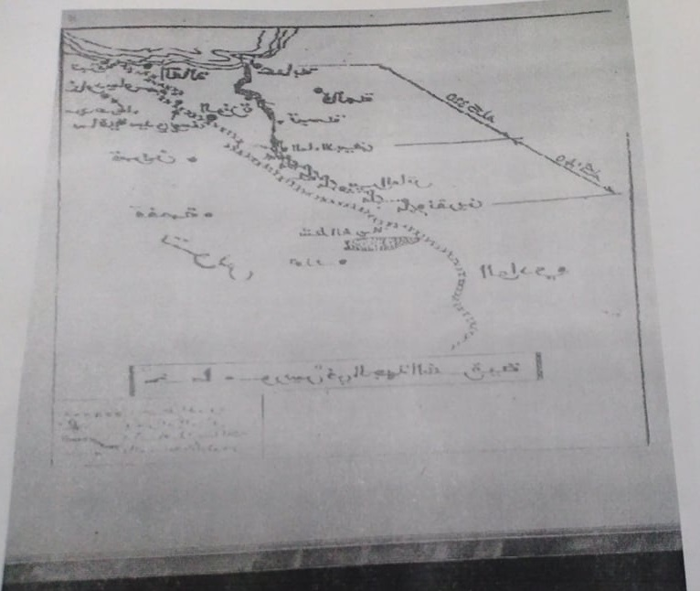

ــــــــــــــــــــــــــ
محمد زروال, اللمامشة في الثورة, دار هومة للطباعة والنشر والتوزيع, الجزائر 2003 ص 529.
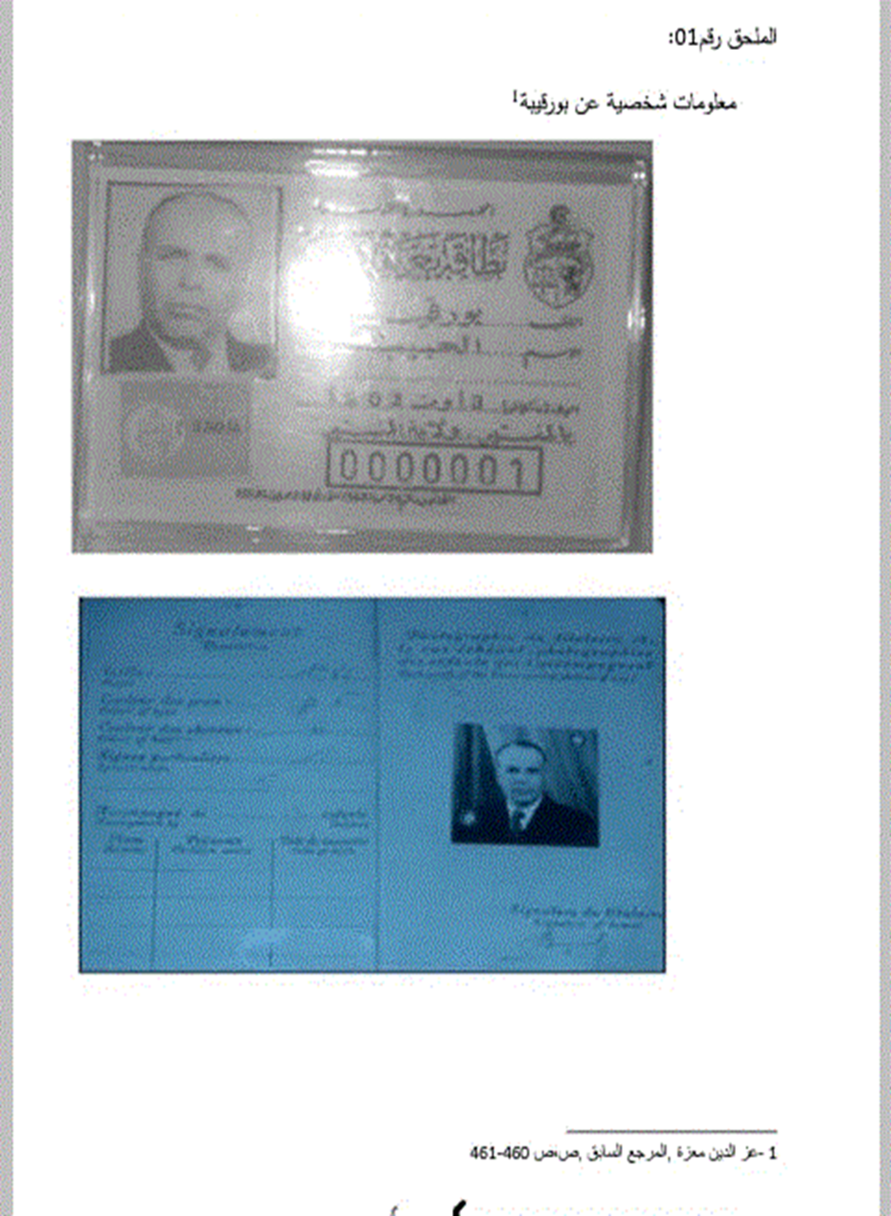

ــــــــــــــــــــــــــ
بيان من جيش التحرير المغرب العربي يدعو أبناء المغرب العربي لتوحيد الصفوف وإعلان الجهاد المشترك
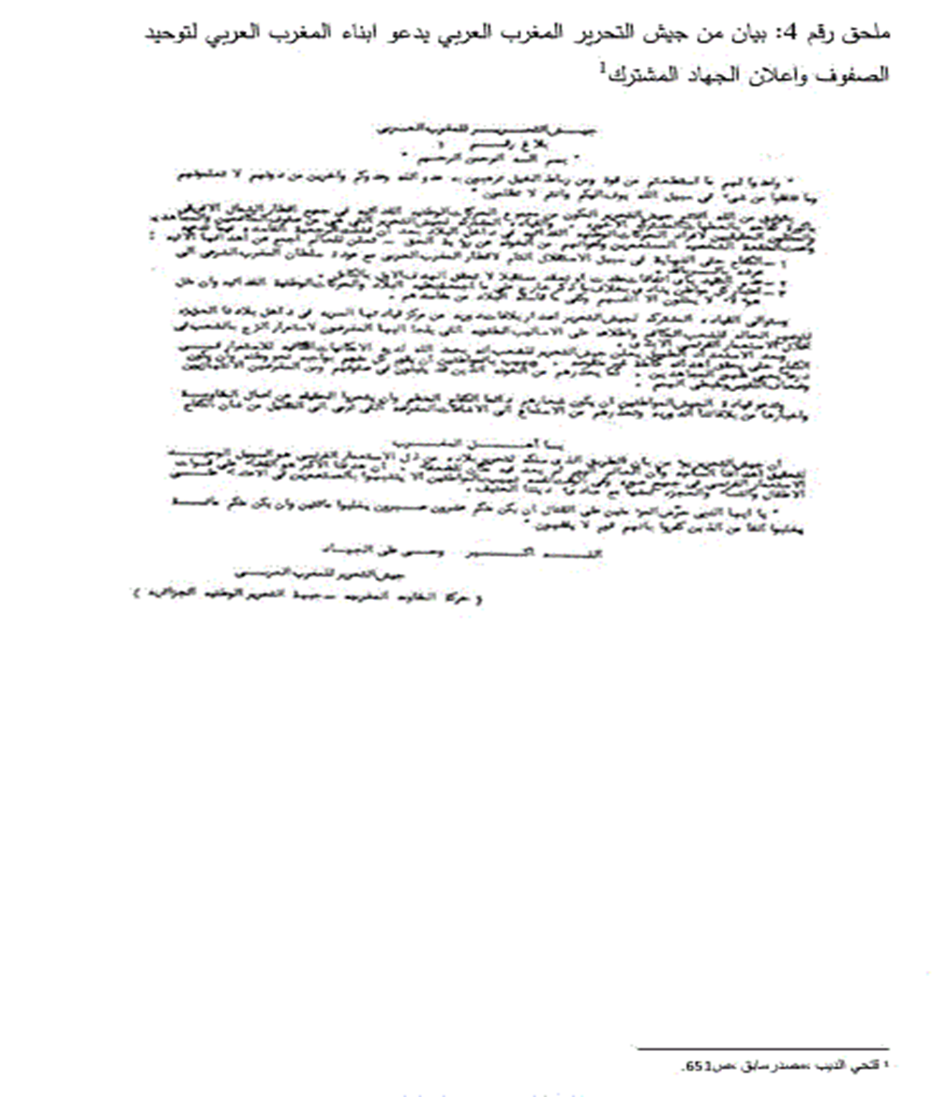

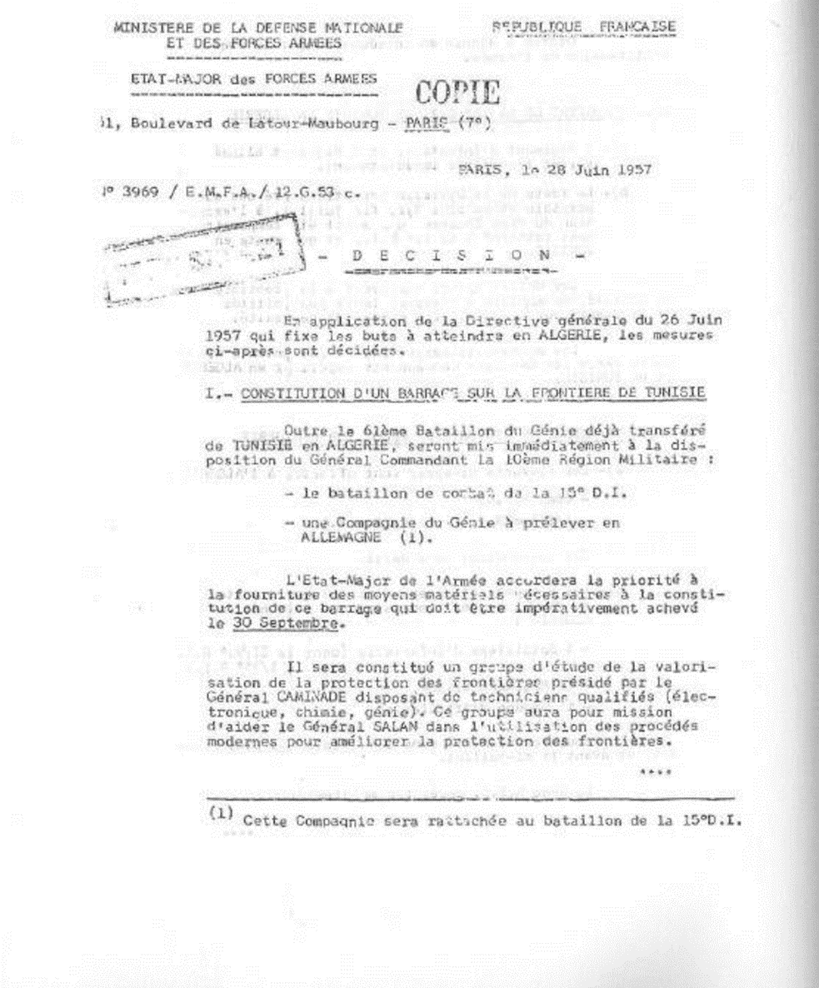

ــــــــــــــــــــــــــــــــــــــــــــــــــــــــــــــــــــــــــــــــــــــــــــــــــــــــــــــــــــــ
جمال قندل, نفس المرجع, ص 149 .

: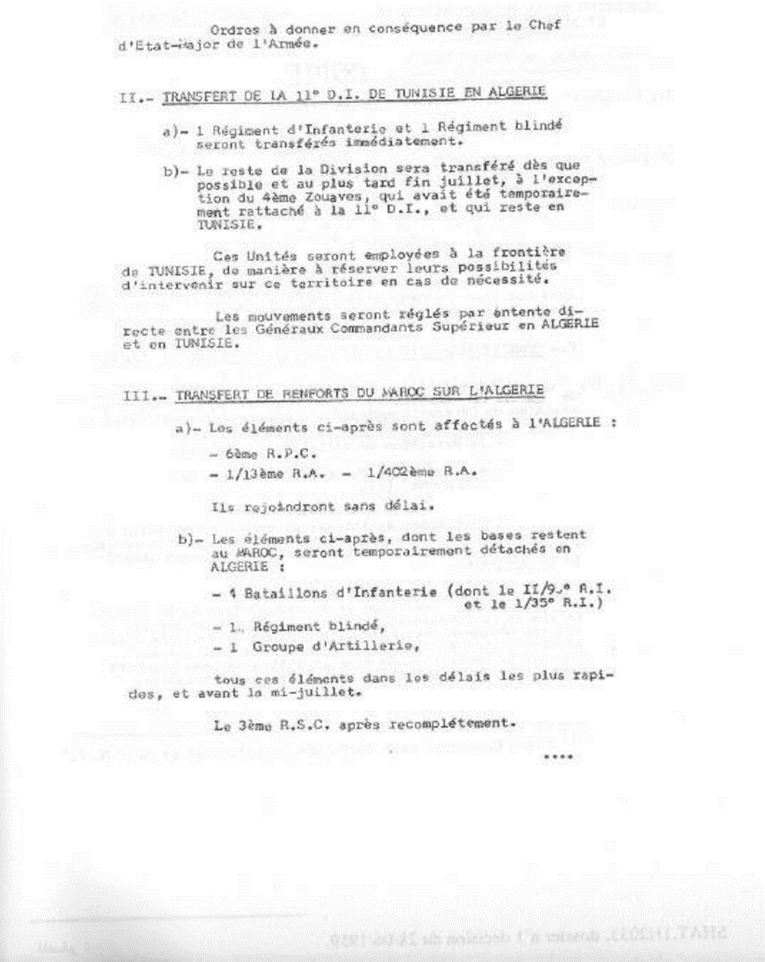
ــــــــــــــــــــــــــــــــــــــــــــــــــــــــــــــــــــــــــــــــــــــــــــ
جمال قندل, نفس المرجع, ص 150 .
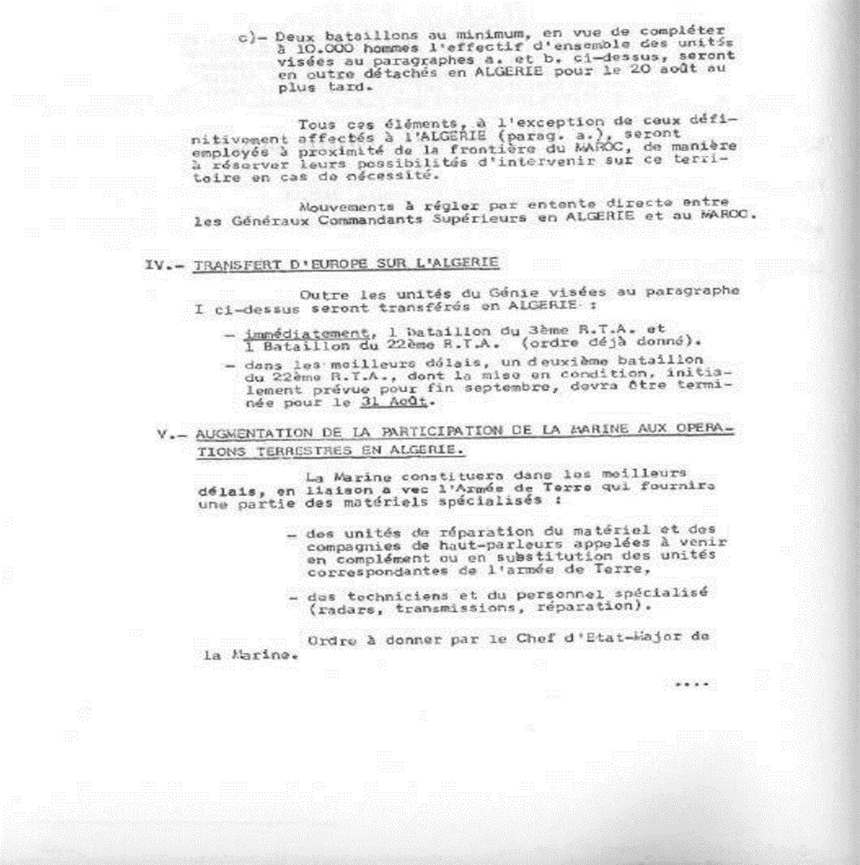

ـــــــــــــــــــــــــــــــــــــــــــــــــــــــــــــــــــــــــــــــــــــــــــــــــــــــ
جمال قندل, نفس المرجع, ص 151.

قائمة المصادر والمراجع
أولا: قائمة المصادر:
-الصافي السعيد, بورقيبة سيرة شبه محرمة, رياض الرياس للنشر, بيروت, 2000
2- القصاب احمد, تاريخ تونس المعاصر ( 1881-1956), تر حمادي الساحلي, الشركة التونسية للتوزيع, تونس, ط 1, 1986
3- الطاهر عبد الله , الحركة الوطنية التونسية رؤية شعبية قومية 1956_ 1830 , ط 2 دار المعارف للطباعة والنشر, سوسة تونس
4- الفضيل الورتلاني, الجزائر الثائرة, طبعة جديدة, الهدى , عين مليلة, الجزائر
5- بهلول علي, تونس الثائرة, مكتب تحرير المغرب العربي, القاهرة, 1934
6- بلخوجة الطاهر, الحبيب بورقيبة سيرة زعيم شهادة على عصر, دار الثقافة للنشر, القاهرة, 1919
7- بن بلة احمد, مذكرة احمد بن بلة تر العفيف الأخضر, دار الادب بيروت , لبنان, ط 2 , 1979
8- فتحي الديب, عبد الناصر وثورة الجزائر, دار المستقبل العربي للنشر والتوزيع, القاهرة 1990

ثانيا: قائمة المراجع:
1-المالكي محمد , الحركات الوطنية والاستعمار في المغرب العربي, ط2, مركز الدراسات الوحدة العربي, بيروت لبنان, 1987م
2-الصغير مريم, مواقف الدول العربي من القضية الجزائرية 1962_ 1934 دار الحكمة 1990 الجزائر 2012
3-الزبيري محمد العربي, الثورة الجزائرية في عامها الأول, ط 1 دار البعث قسنطينة, 1984م
4-العسلي بسام, الأمير خالد الهاشمي الجزائري, طبعة خاصة, دار الرائد الينابيع الجزائر, 2010م 1432ه
5-بوضربة عمر , النشاط الدبلوماسي للحكومة المؤقتة للجمهورية الجزائرية سبتمبر 1958 جانفي 1960 دار الحكمة للنشر والتوزيع الجزائر 2010
6-بلاسي نبيل احمد, الاتجاه الغربي الإسلامي ودوره في تحرير الجزائر, الهيئة المصرية العامة للكتاب , القاهرة 1990
7-بن سلطان عمار واخرون, الدعم العربي للثورة الجزائرية, طبعة خاصة, مطبعة الديوان, وزارة المجاهدين 2007
8-زروال محمد, اللمامشة في الثورة, دار هومة للطباعة والنشر والتوزيع, الجزائر , 2003
9-سرحاني راغب, قصة تونس من البداية الى الثورة , ط 2 , دار الأقلام للنشر والتوزيع والترجمة, تونس 2011
10-سعيدوني وهيبة, الثورة الجزائرية مشكلة السلاح ,(1962_ 1954) دار المعرفة الجزائر 2009
11-مقلاتي عبد الله واخرون, الثورة الجزائرية واشكالية بين الطموح والواقع, ج 1 ط 1 مخبر الدراسات والبحث في الثورة الجزائرية 15 فيفري 2015
12-هلال عمار, نشاط الطلبة الجزائريين ابان حرب التحرير 1954 ط 2 الهوصة الجزائر 2008
13-ياغي إسماعيل احمد , تاريخ العالم العربي المعاصر ط 1 مكتبة العبيكان, الرياض 2000

ثالثا: المذكرات :
1-بولغيتي بلقاسم, لجنة تحرير المغرب العربي واسهامها في وحدة الكفاح المغاربي 1948 _1956رسالة ماجستير, في التاريخ الافريقي الحديث والمعاصر, قسم التاريخ, كلية العلوم الاجتماعية والعلوم الإسلامية, جامعة دراية, ادرار 2012
2-جلاصة عبد الوحيد , حادثة ساقية سيدي يوسف وتداعياتها الإقليمية والدولية على القضية الجزائرية 1962_ 1958 , أطروحة الدكتورة في تاريخ الحركات الوطنية المغاربية, قسم التاريخ, كلية العلوم الاجتماعية والعلوم الإنسانية جامعة ابي بكر بلقايد, تلمسان
3-سلام نجاة, مساهمة منطقة الزيبان في تموين الثورة بالسلاح 1962 _1954 , رسالة الماجستير في التاريخ المعاصر, قسم العلوم الإنسانية’ كلية العلوم الانسانية والاجتماعية, جامعة محمد خيضر, بسكرة
4-شلوفي ليلى, الخلاف بين حبيب بورقيبة وصالح بن يوسف واثره على القضية التونسية, 1961 1945 , مذكرة لنيل شهادة ماستر تخصص التاريخ المعاصر, قسم العلوم الإنسانية, كلية العلوم الاجتماعية والإنسانية, جامعة 8 ماي 1945
5-قرسيف وسام, الثورة الجزائرية بين سنتي 1958 _1956 , مذكرة لنيل شهادة الماستر في تاريخ المعاصر , قسم العلوم الإنسانية كلية العلوم الإنسانية والعلوم الاجتماعية ,جامعة محمد خيضر بسكرة 2013
6-شيطي محمد, العلاقات الجزائرية التونسية ابان الثورة التحريرية 1962 رسالة ماجستير في التاريخ الحديث والمعاصر, قسم التاريخ والاثار كلية العلوم الإنسانية والاجتماعية, جامعة منتوري قسنطينة, 2008
7-عسول صالح اللاجئين الجزائريين بتونس ودورهم بالثورة 1962 _1956 رسالة مقدمة لنيل الماجستير في التاريخ الحديث ’, جامعة الحاج الأخضر باتنة 2009_ 2008
8-قدادرة شايب, الحزب الدستوري التونسي الجديد وحزب الشعب الجزائري 1954_ 1934 , دراسة مقارنة أطروحة الدكتوراه: قسم التاريخ , جامعة منتوري قسنطينة
9-ميهوبي رضا, دور الوطنيين المغربة في حركة تحرير تونس والجزائر من نهاية الحرب العالمية الثانية الى غاية الاستقلال, رسالة لنيل شهادة الماجستير , كلية العلوم الإنسانية والاجتماعية والعلوم الإسلامية قسم العلوم الإنسانية , جامعة الحاج الأخضر باتنة 2012 _2011
10- مقلاتي عبد الله , العلاقات الجزائرية المغاربية ابان الثورة التحريرية الجزائرية 1962 _ 1954 أطروحة الدكتوراه في تاريخ الحديث والمعاصر قسم التاريخ, كلية العلوم الإنسانية والاجتماعية’ جامعة منتوري 2001
11-معزة عزالدين, فرحات عباس والحبيب بورقيبة, دراسة تاريخية وفكرية مقارنة 2000 _1899 أطروحة الدكتوراه تاريخ الحديث والمعاصر , قسم التاريخ , جامعة منتوري قسنطينة 2010.
12-ومان حورية, الاستراتيجية الفرنسية في مواجهة الدعم المغاربي للثورة الجزائرية 1954_ 1962 المغرب وتونس نموذجا أطروحة في التاريخ الحديث والمعاصر قسم العلوم الإنسانية, كلية العلوم الإنسانية والاجتماعية, جامعة جيلالي بونعامة خميس مليانة.
رابعا: الجرائد والمجلات:
1-الطيب البشير , اخر أيام المجاهد الأكبر , جريدة الاتحاد ع 508, نشر يوم 13_10_2011 الزيارة يوم 21_03_62
2-بوضربة عمر لمحات عن النشاط الثوري لمحمد بوضياف بالخارج 1954 1957 مجلة تاريخ العدد 02ماي 2017
3-مقلاتي عبد الله , الاستراتيجية الثورة الجزائرية في تجنيد المغرب العربي لتحرير الجزائر, مجلة الحوار الفكري عدد 14_ 17 سنة 2009
4-مقلاتي عبد الله, الثورة الجزائرية مؤتمر طنجة المغاربي افريل 1958 مجلة تاريخ الجزائر العدد 2017_14
5-صالح منى, البعد الإسلامي للتشريع اثناء الثورة التحريرية الجزائرية , مجلة تاريخ الجزائر عدد 4 سبتمبر 2017
موسوعة:
الكيالي عبد الوهاب, موسوعة سياسية ج 2 الموسوعة العربية للدراسات والنشر بيروت

فهرس المحتويات
المحتويت | الصفحة
البسملة
الاهداء
العرفان
المقدمة | أ - د
فصل تمهيدي: النضال المغاربي المشترك | 2-5
الفصل الأول: شخصية الحبيب بورقيبة (1903-2000)
المبحث الأول: مولده ونشأته | 7-8
المبحث الثاني: تعليمه وثقافته | 9-13
المبحث الثالث: مساره النضالي والقيادي | 14-17
المبحث الرابع: وفاتـــــه | 18
الفصل الثاني: اندلاع الثورة التحريرية ومشروع الكفاح المغاربي المشترك (1954-1962)
المبحث الأول: الثورة الجزائرية وتأكيدها على البعد المغاربي | 20-30
المبحث الثاني: الأهداف الاستراتيجية للبعد المغاربي في الثورة التحريرية | 31-32
المبحث الثالث: مشروع وحدة الكفاح واثره على السياسة الفرنسية | 33-35
الفصل الثالث: المواقف البورقيبية المدعمة للثورة الجزائرية (1956-1958)
المبحث الأول: الموقف السياسي | 37-42
المبحث الثاني: الموقف العسكري | 43-46
المبحث الثالث: الموقف الاجتماعي | 47-53
خاتمـــــة | 55-57
الملاحــــــــق | 59-65
قائمة المصادر والمراجع | 67-71
فهرس المحتويات | 73-74

الملخص
بعد موضوع شخصية الحبيب بورقيبة والثورة الجزائرية 1658- 1962 من المواضيع التي استدعت اهتمامها .
والجديرة بالدراسة والاهتمام باعتبارها من اعم المراحل التاريخية المهمة التي تجلي في مظاهر دعم في عدة جوانب ( سياسيا-عسكريا-اجتماعيا) الى غاية استغلالها 1962

Résumé
Après le sujet de la personnalité d'Habib Bourguiba et de la révolution algérienne 1658-1962, un des sujets qui a retenu son attention.
Il est digne d'étude et d'attention comme l'une des étapes historiques les plus générales et les plus importantes qui s'est manifestée par des manifestations de soutien sous plusieurs aspects (politique, militaire et social) jusqu'à son exploitation en 1962.

